武汉大学计算机学院
本科生实验报告

武汉大学社团信息服务平台
实践报告

专 业 名 称 ：计算机科学与技术
课 程 名 称 ：软件设计与体系结构
指 导 教 师 一：王健
团 队 成 员 一： 耿浩田（2018302091047）
团 队 成 员 二： 许启辰（2018302110218）
团 队 成 员 三： 董峰铭（2018302110217）

目录
一·项目介绍 3
1.1 项目简介及功能介绍 3
1.2 项目实践目的 3
1.3 效果展示 3
二·需求分析与架构设计 15
2.1 需求分析 15
三·设计模式选择应用 20
3.1设计模式选择 20
3.2设计思路分析 22
3.3 代码设计 23
四·Rest API设计实现 36
4.1 RESTful API介绍 36
4.2 Swagger介绍 38
4.3 功能实现 40
五 收获与总结 47

一·项目介绍

1.1 项目简介及功能介绍
在各个大学校园中，学生社团活动是每个人大学生活的重要组成部分，从大一入学进行社团选择，查看社团信息，加入社团，到高年级同学招募社员管理社团，对社团信息的服务需求贯穿众多学生四年生涯。
针对现在社团信息管理繁琐，新生加入社团困难，社团管理不够清晰的痛点，我们计划进行“武汉大学社团信息服务平台”的项目开发。 实现学生浏览社团——选择社团——申请社团服务一体化，最大化提高社团迎新效率。并且提供社团基本介绍信息的聚合平台，为社团内外人士提供评论评价平台，促进学生对社团的客观综合认知，利于选择最适合自己的社团。同时，我们针对社团管理人员提供管理社团会员的便捷服务，社团人员信息的增删改不在是难事，提高社团内部工作效率。

1.2 项目实践目的
本项目通过从大学生生活中选择议题，设计一个待开发的有实用背景的社团信息平台，训练基本的软件设计与架构能力。
- 通过对软件中特定场景或模块的分析，使用UML进行软件分析和模型设计，充分理解该软件的功能组成与需求，增强对软件开发的流程化，模块化思维。
- 通过Web服务开发实验，针对上述模块中的任意一个功能，用java语言实现学生社团招新的SOAP或REST API并且使用用客户端进行调用，锻炼架构开发实践能力。

1.3 效果展示

用户管理与社团报名功能实现
本次实验注重于后台功能与设计模式的设计与实现，因此部分HTML页面较为简陋，但功能较为完善。

首先访问http://localhost:8080/login/login.html，进入主页面，在主页面，已有账号用户可以直接登陆，没有账号的用户可以选择注册一个账号，或者是通过匿名登陆方式体验该网站功能：
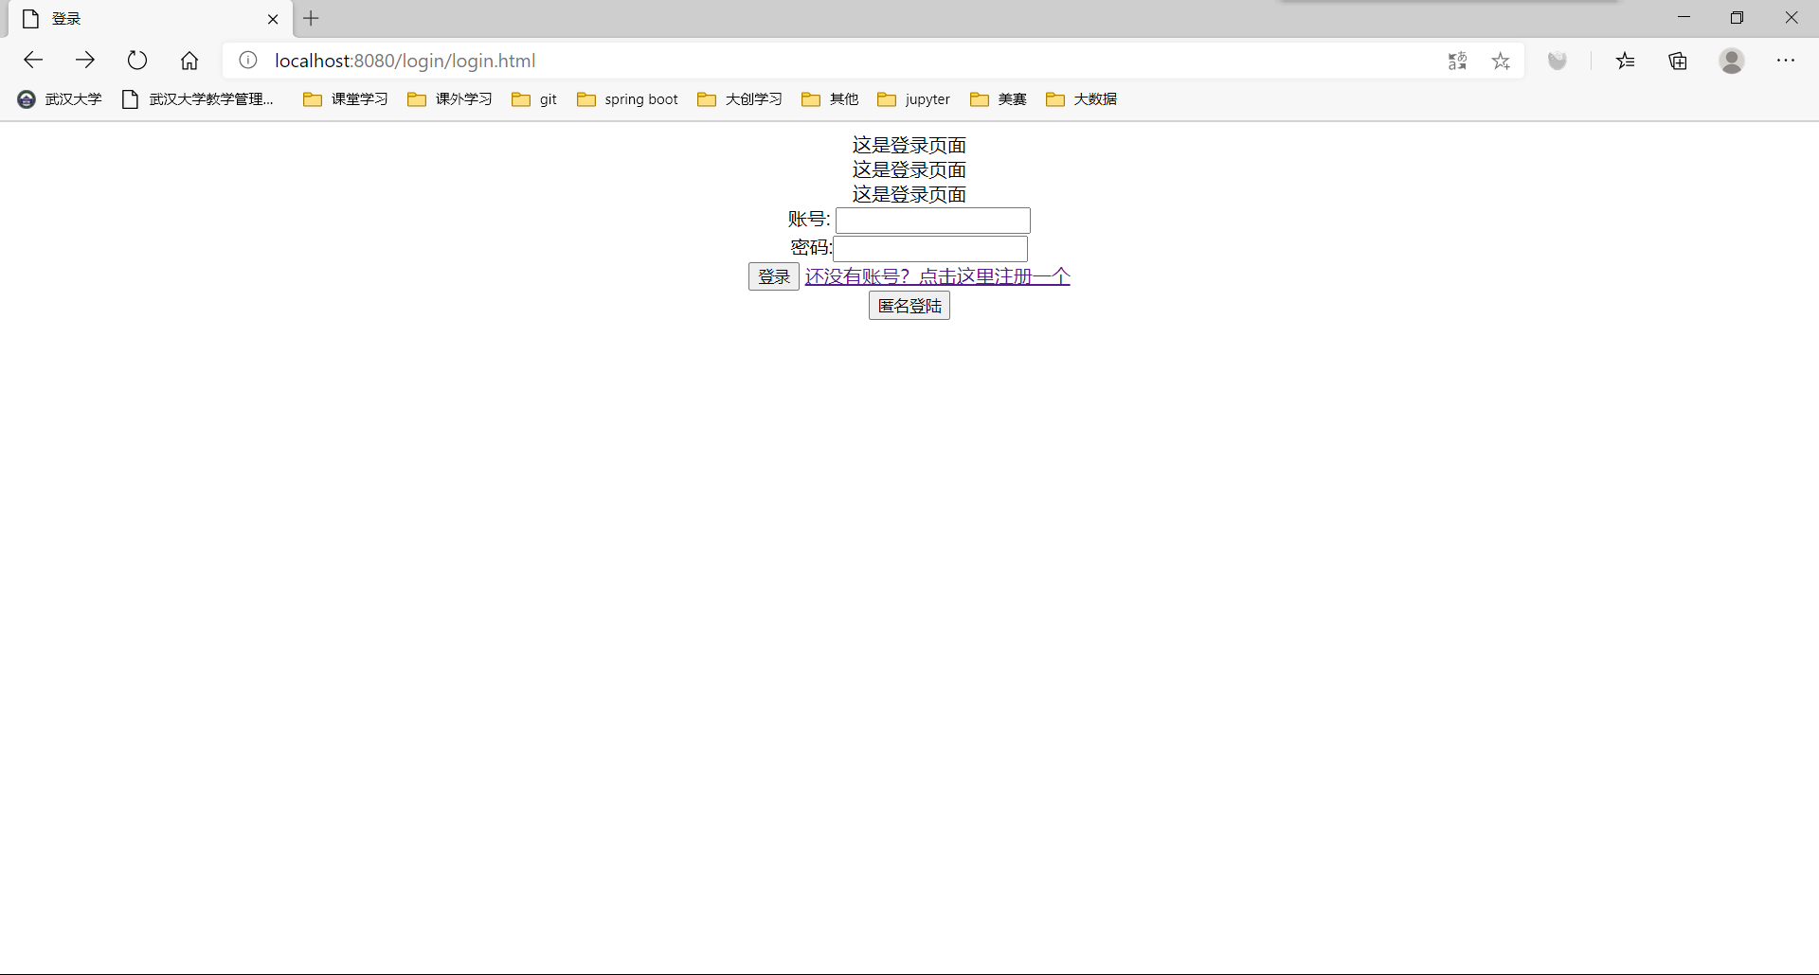

点击注册，进入注册页面，输入信息即可完成注册，注册成功后自动返回登陆界面，输入信息即可登陆，同时可在数据库中看到相关信息：
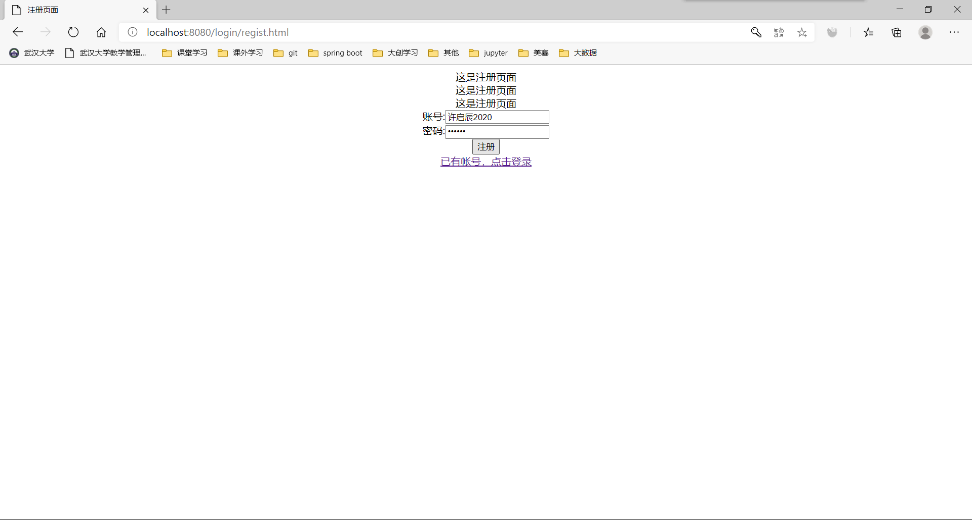
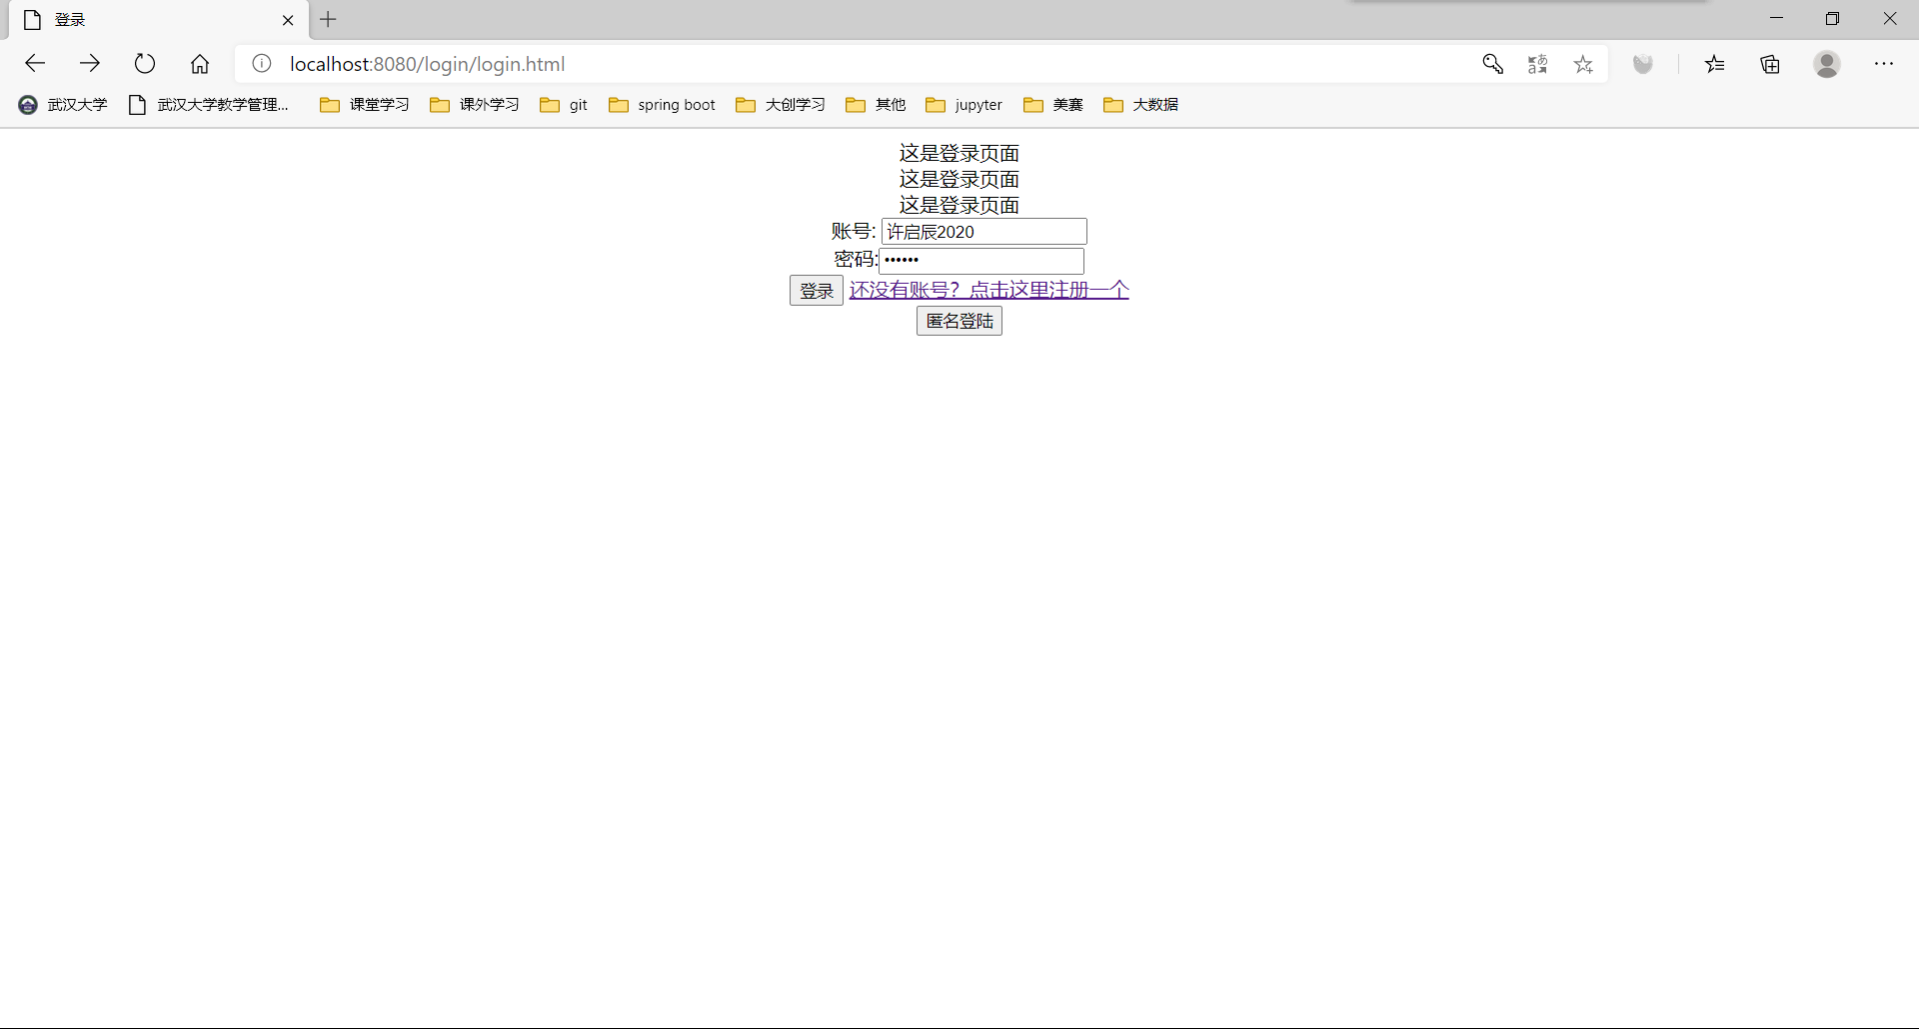
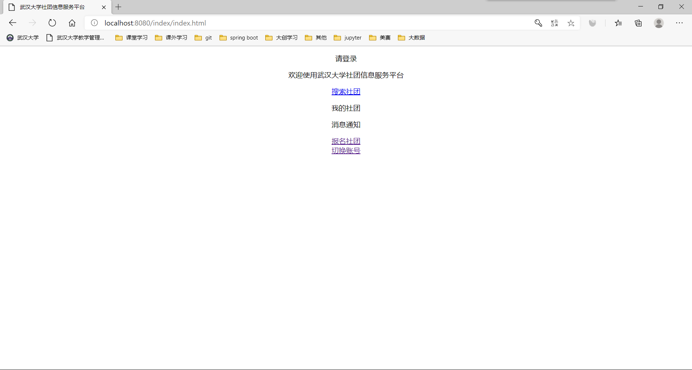

进入网站主页后，可以选择进行报名社团操作和切换账号操作（其余功能尚未开发完成）。

点击切换账号，网站跳转到登陆页面，用户可以使用另一个已注册的账号密码进行登录，如下图：
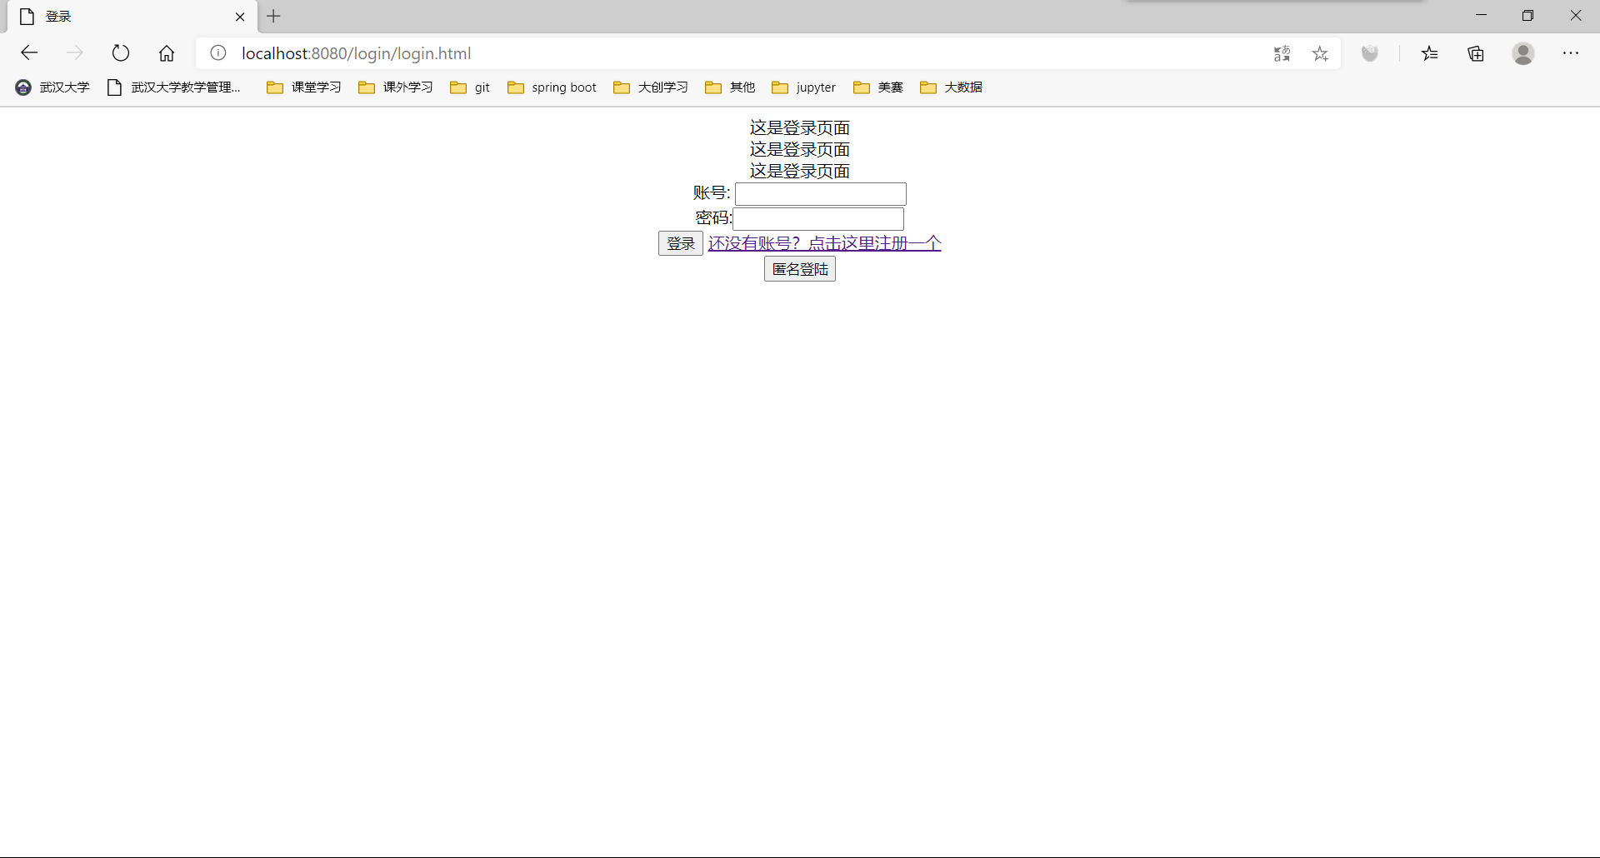

点击报名社团，用户可以填写报名信息表，并提交报名信息，同时在数据库中可以看到相关信息：
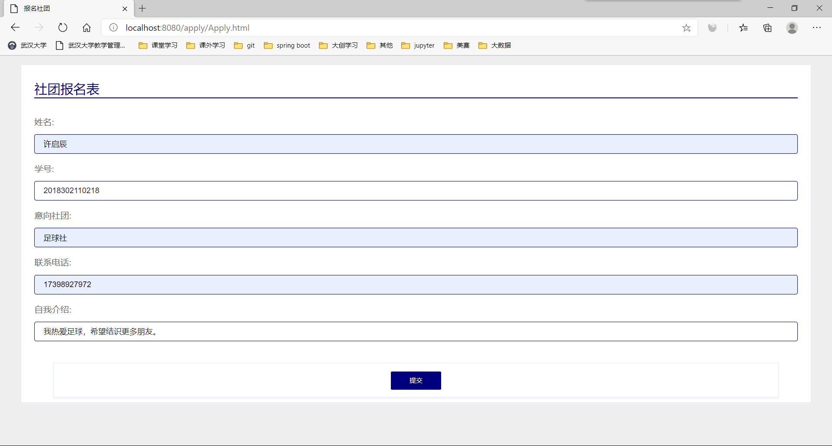

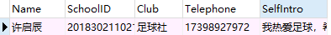

REST API 及swagger UI功能实现
本次实验中，我们实现了用户登录注册注销功能的REST API开发设计，并通过swagger等工具实现了web调用，如下图：
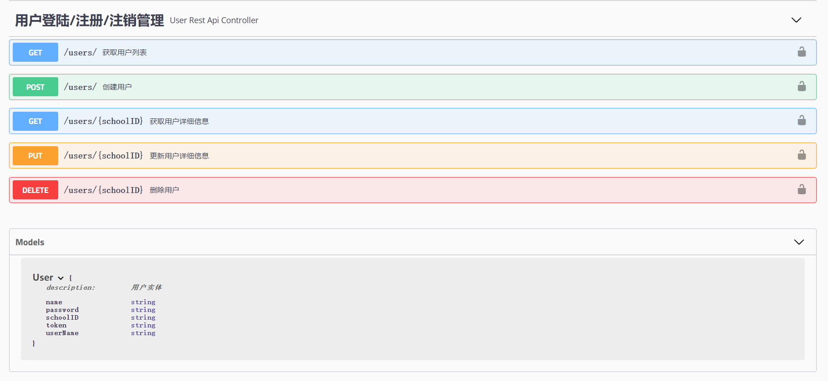
首先获取用户列表，response body为[]说明目前数据库中没有user数据：
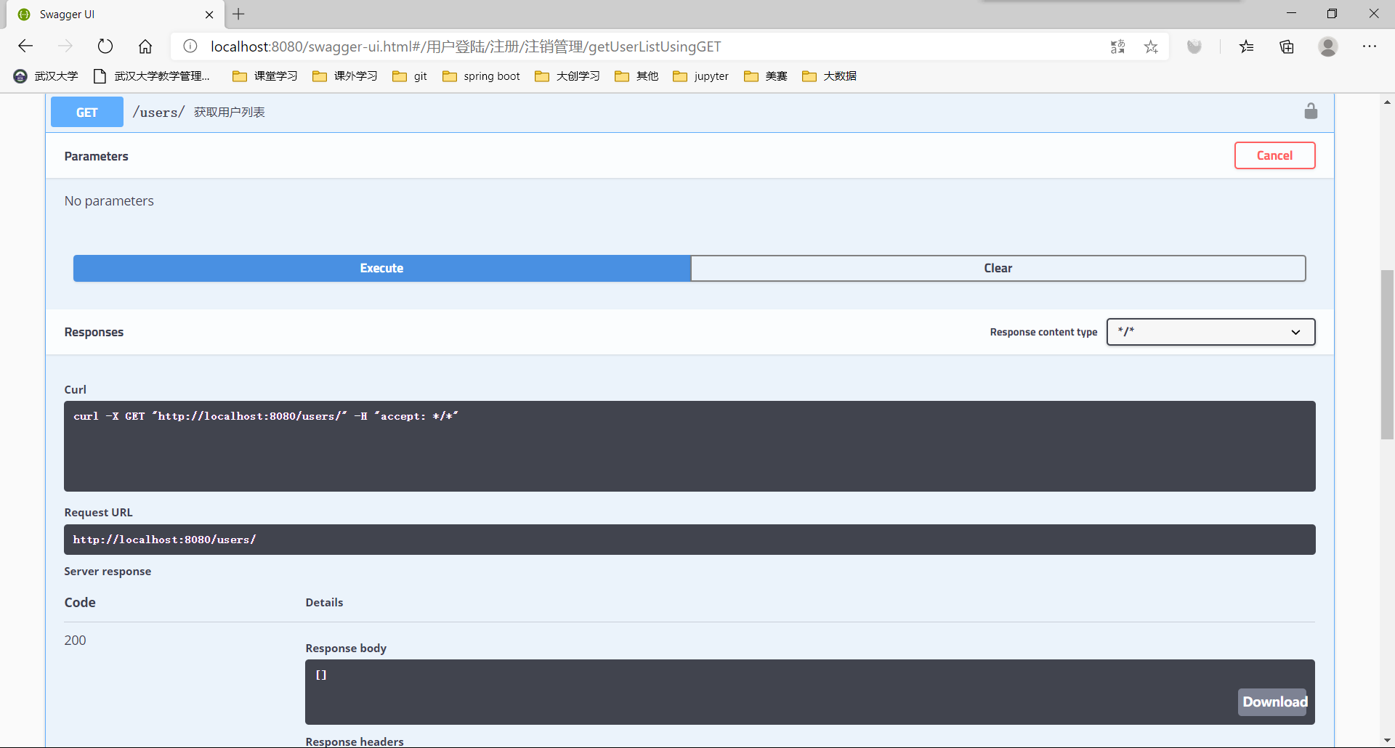
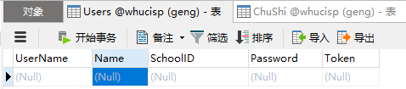

然后创建用户，输入对应信息，执行后可以在数据库中看到相应信息：
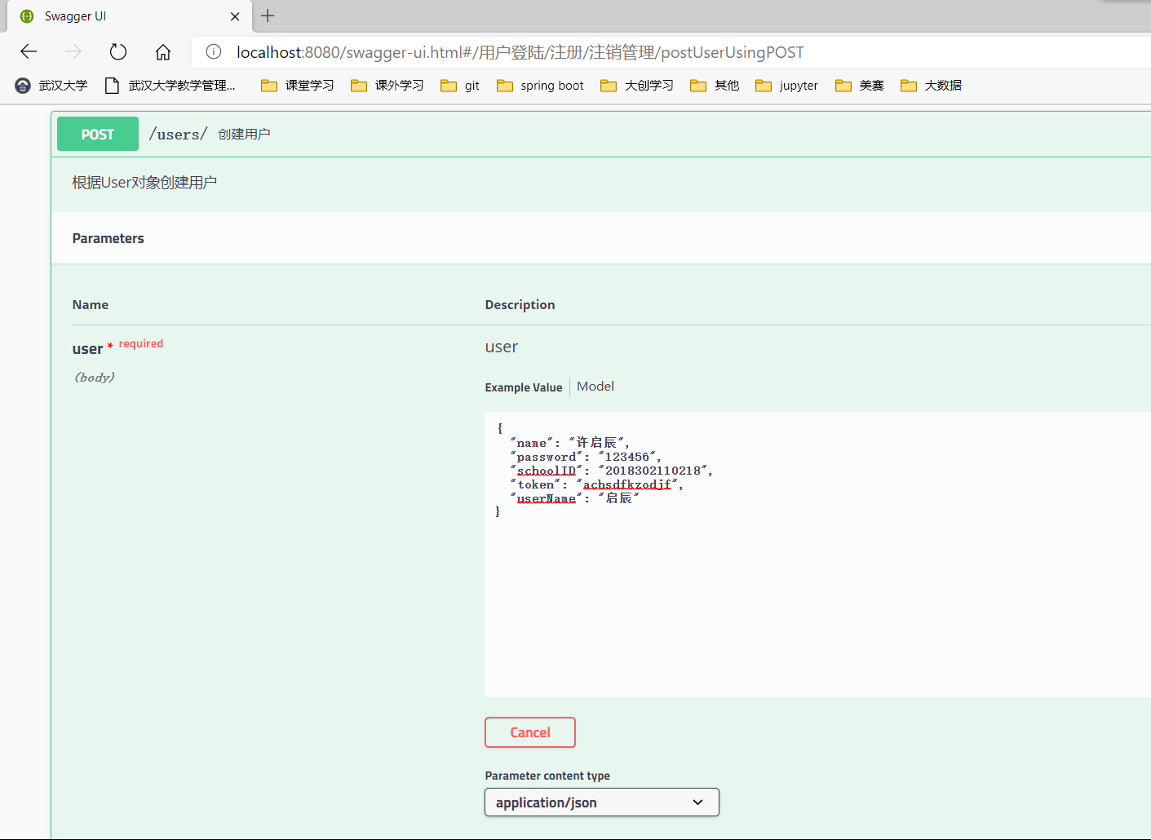
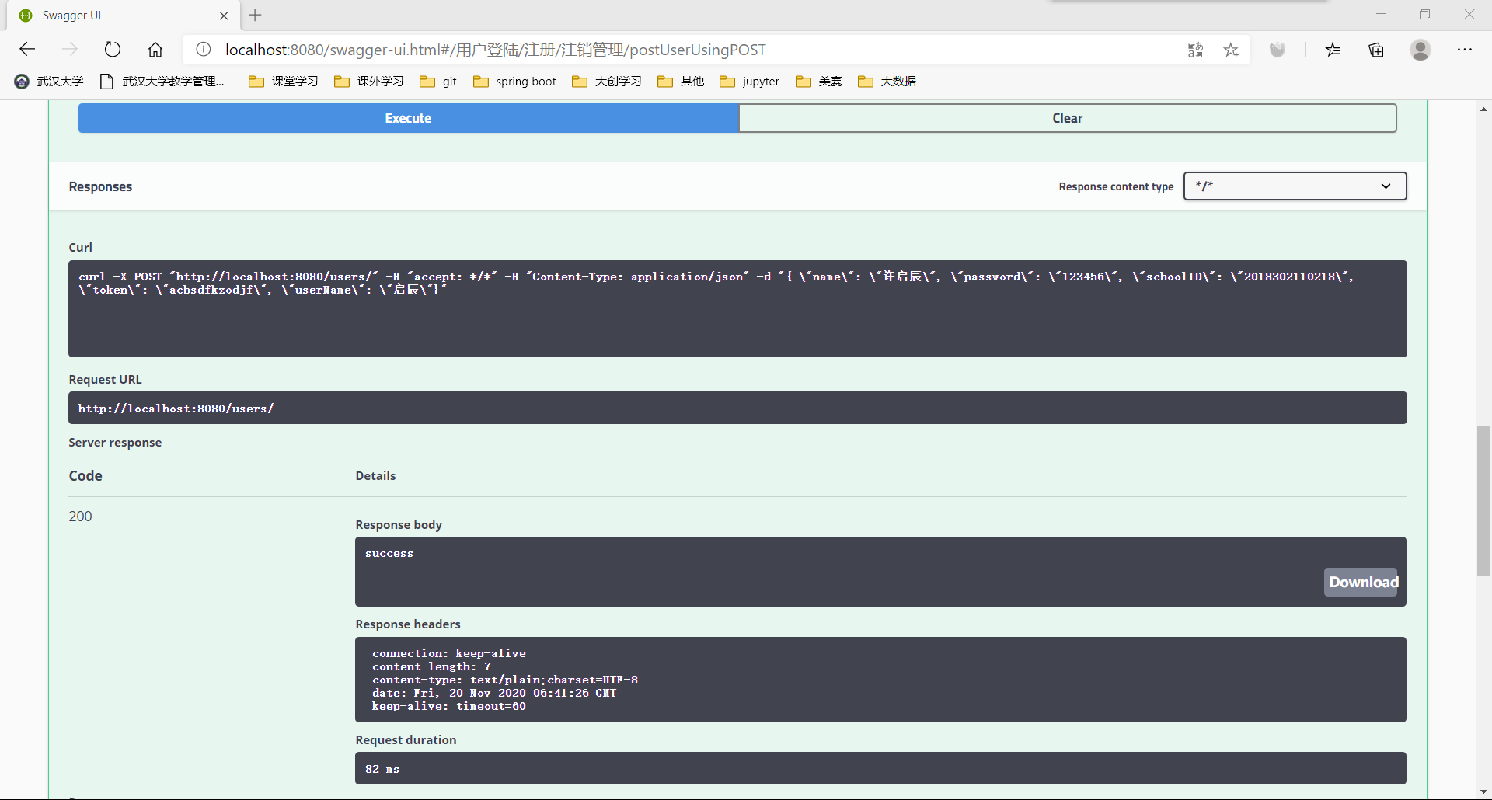
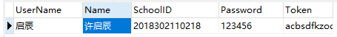

再添加一名用户：
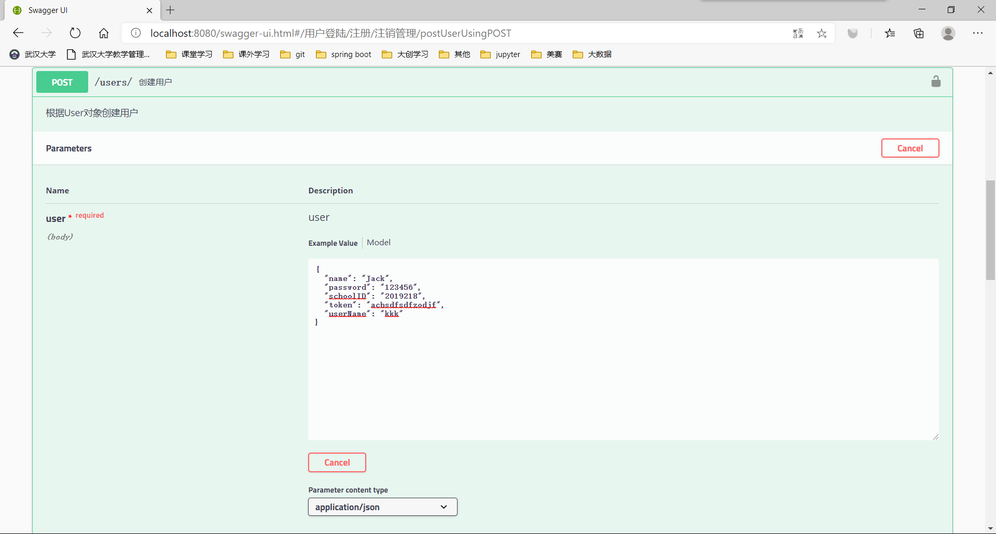
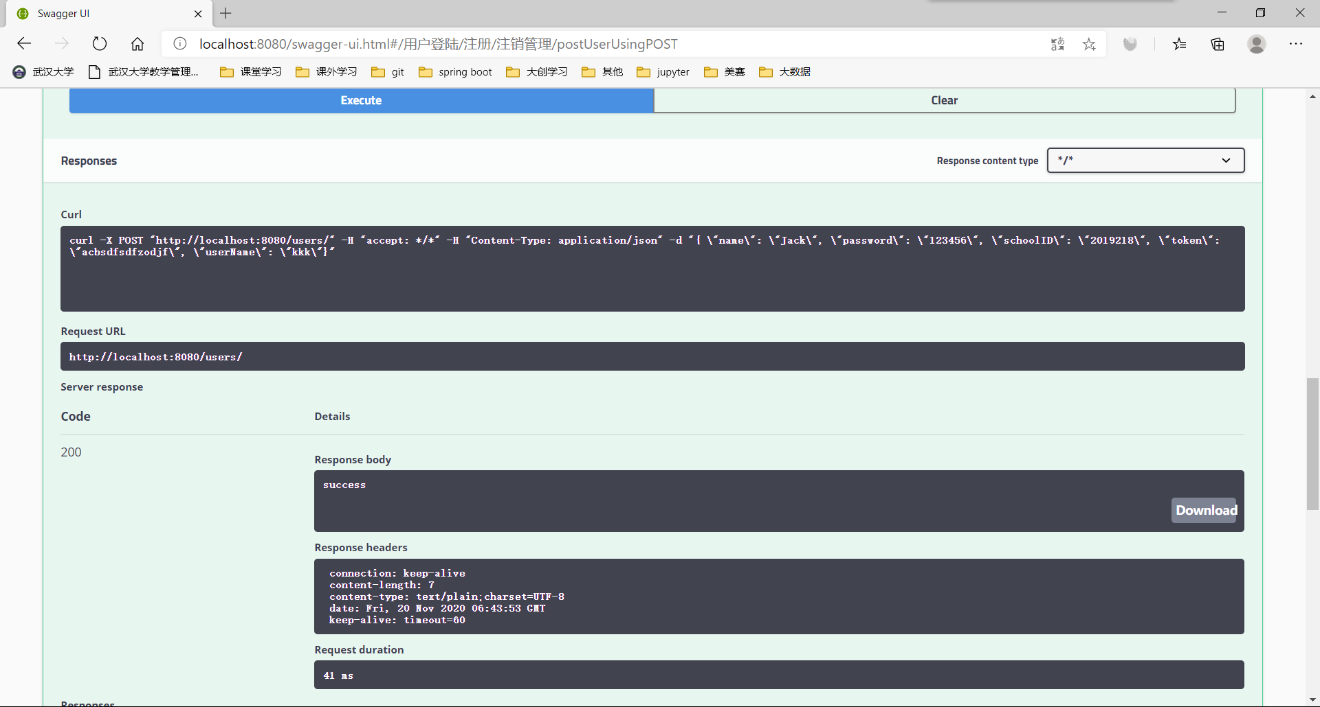
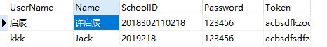

此时再次获取用户列表，可以看到两名用户：
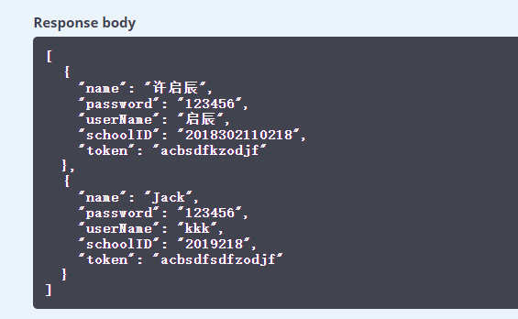

点击获取用户详细信息，输入学号2018302110218，可以查询到许启辰的信息：
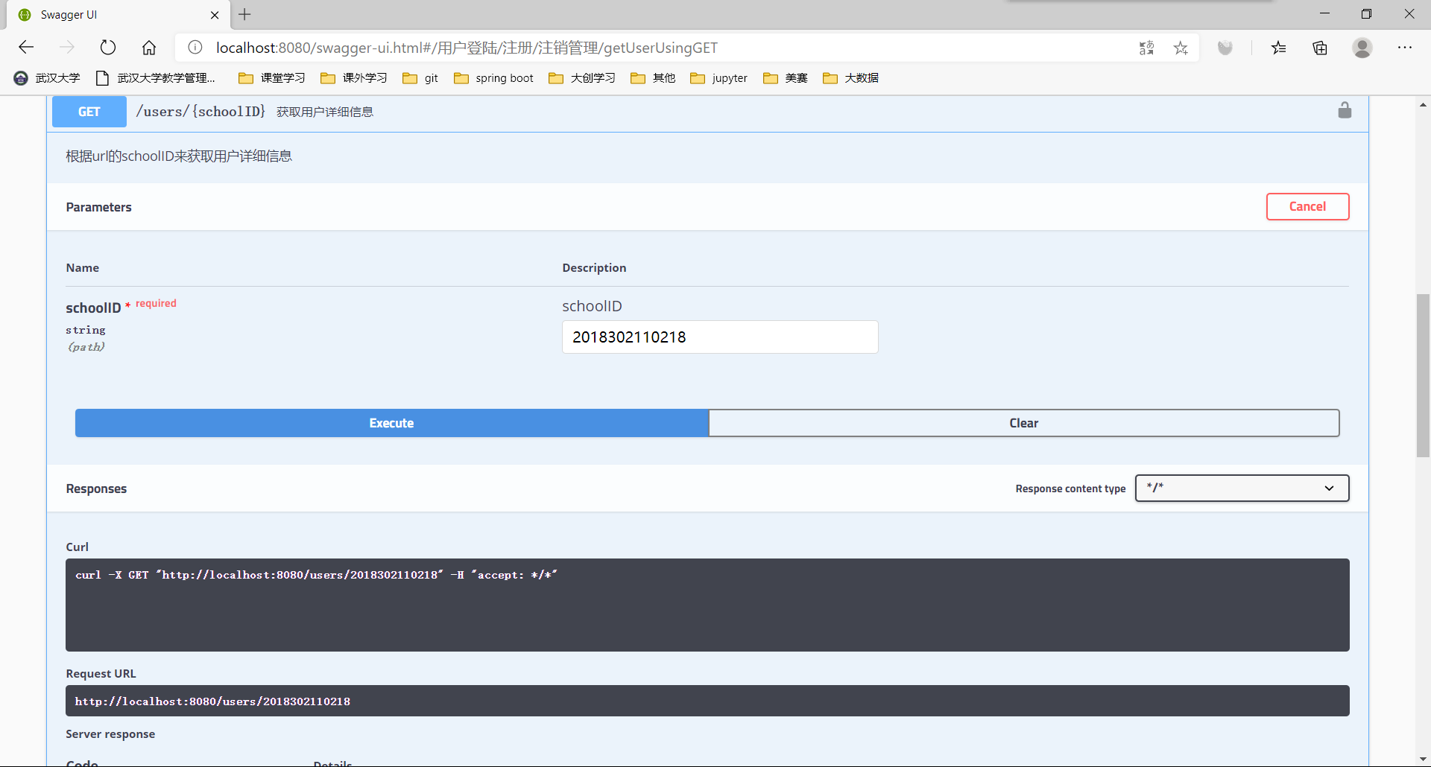
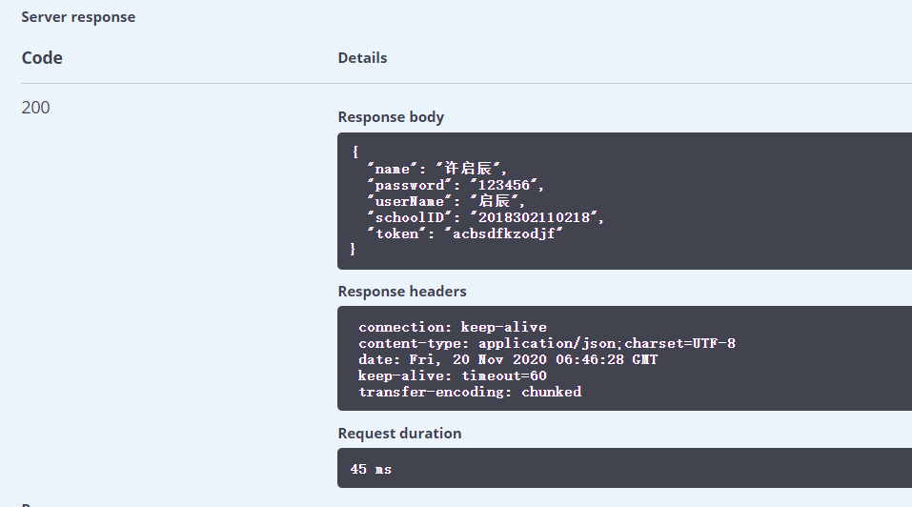

点击更新用户详细信息，把许启辰的密码改为xqc123，再次获取用户列表，可以看到信息已被改变，且数据库也进行了相应的修改：
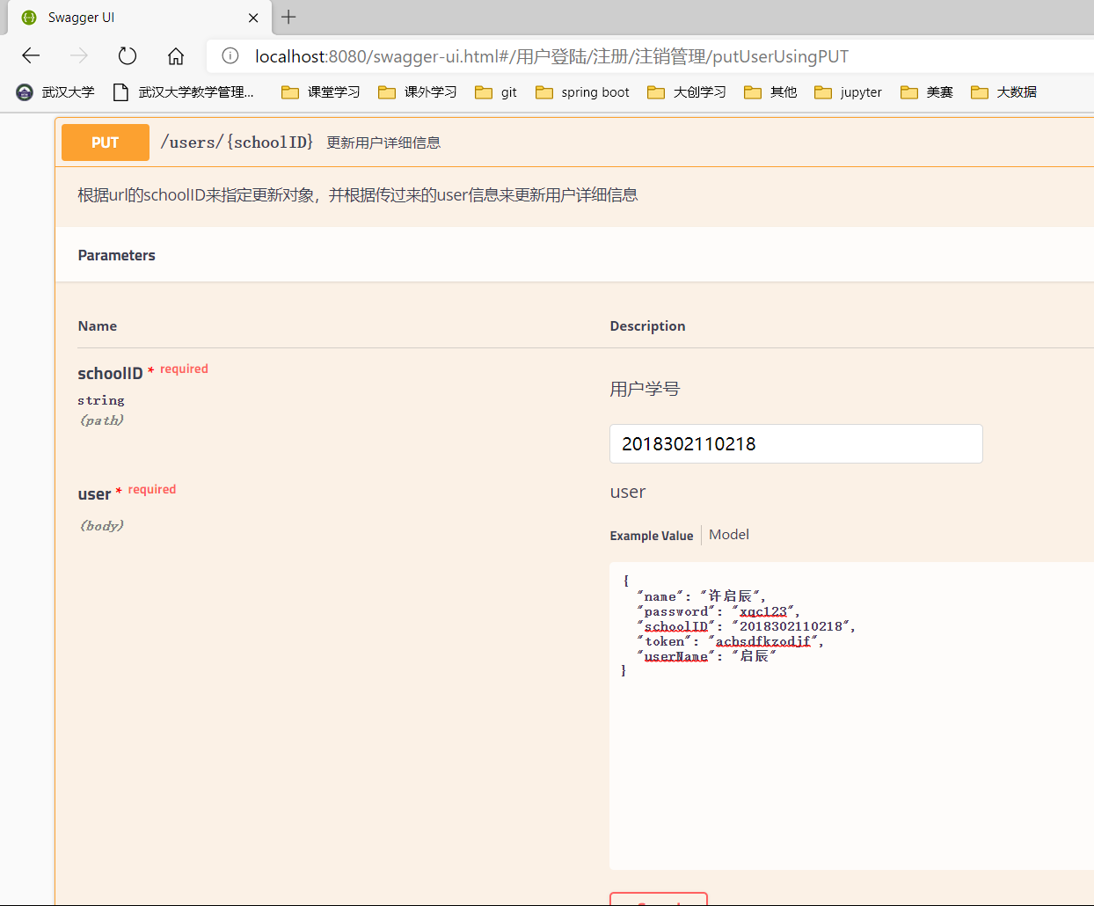
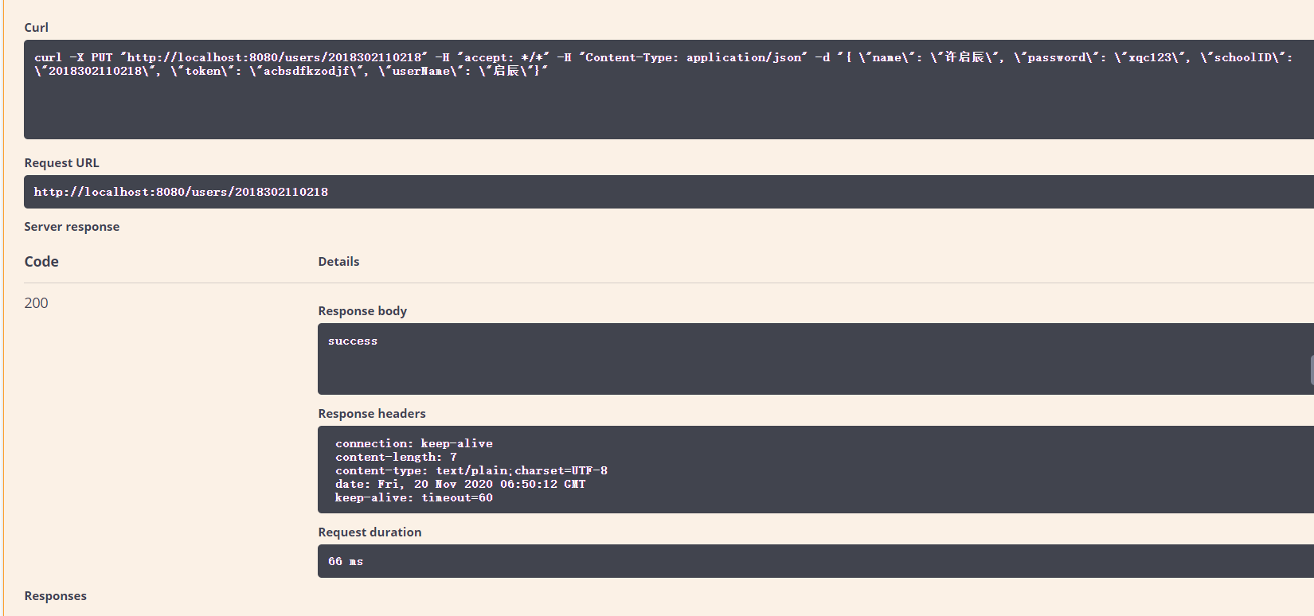
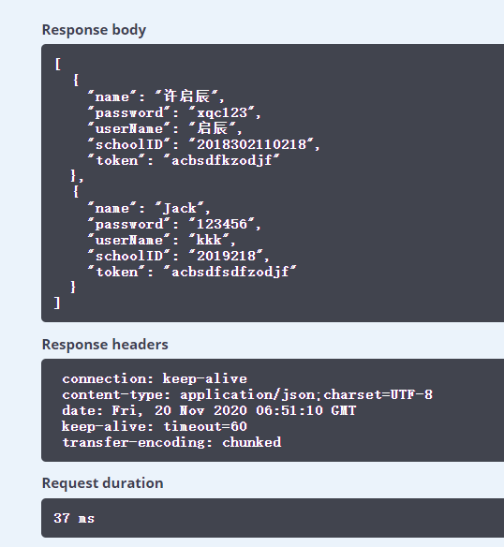
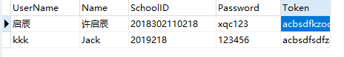

点击删除用户，并输入学号2019218以删除用户Jack，再次获取用户列表，可以看到信息已被删除，且数据库也进行了相应的删除：
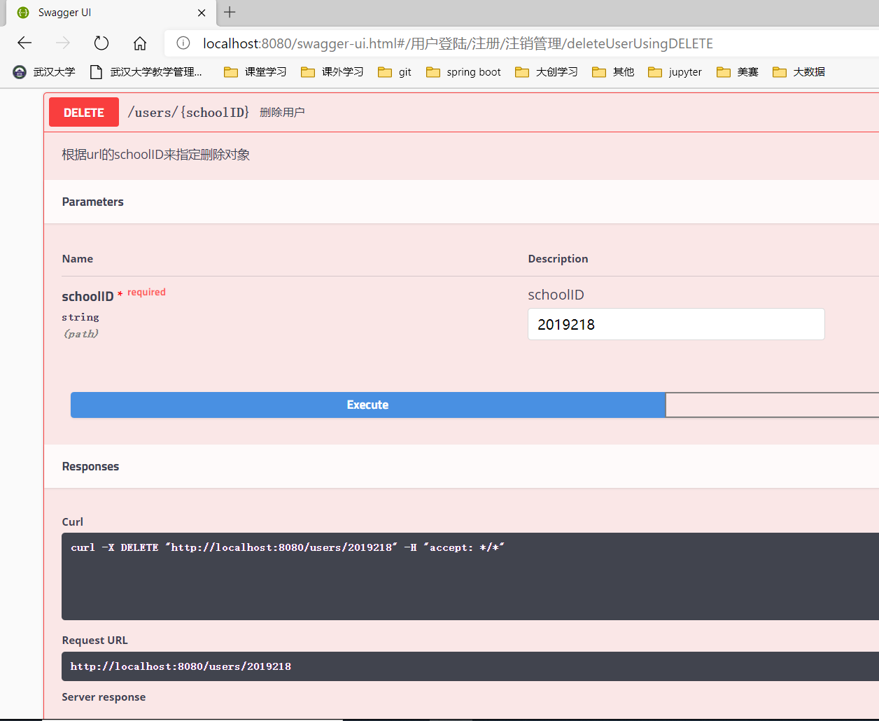
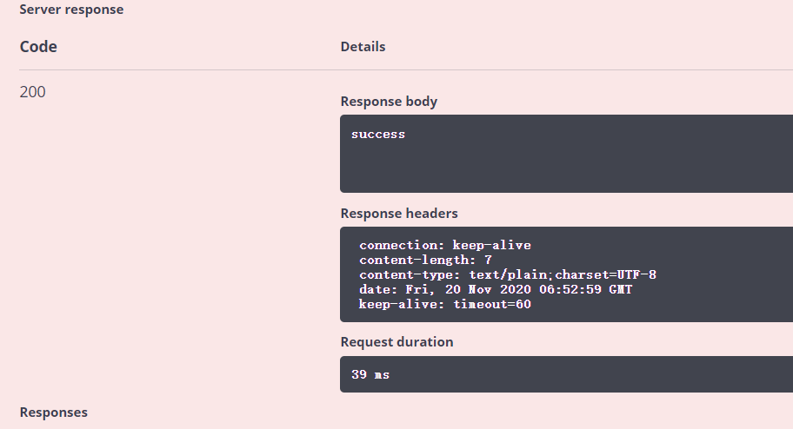
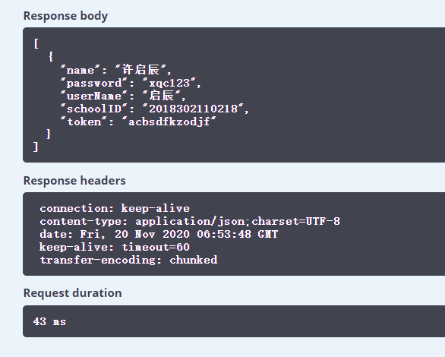
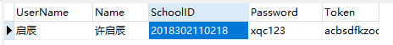

二·需求分析与架构设计

2.1 需求分析
需求分析是软件设计过程中的重要活动，也是软件生存周期中的一个重要环节。需求分析是是开发人员经过深入细致的调研和分析，准确理解用户和项目的功能、性能、可靠性等具体要求，将用户非形式的需求表述转化为完整的需求定义，从而确定系统必须做什么的过程。是否进行过系统的需求分析很大程度上决定了软件产品的质量。通过需求分析的过程理解系统处理业务的流程，为软件设计提供良好的基础。

2.1.1可行性分析
- 操作可行性
武汉大学社团信息服务平台充分考虑了大学生的使用习惯，基本需求与生活节奏，所有web页面设计要求做到清晰合理，方便快捷，环境要求低。
- 经济可行性
武汉大学社团信息服务平台可以运行各种个人电脑上，系统成本主要在一开始的系统的开发上。 而且快捷的社团招新与双向选择系统将会大大降低新生以及社团工作人员的时间精力成本，突破了地域的限制，往年只能在梅园小操场上展开的社团招新大会有了一个线上的延续平台。大大提高了社团招新质量。

2.1.2系统需求分析
该平台的目的是实现学生可以通过该网站浏览社团信息，发布社团相关消息，加入社团，以及社团管理的功能。
系统功能
该系统的前台模块主要提供以下功能
- 用户的登入和注册，只有成为用户才能进行社团管理或者加入社团
- 浏览社团基本信息
- 对社团进行评论互动
- 填写社团意向表，加入社团
- 得到社团反馈信息

后台模块（管理员）主要提供的功能：
- 社团管理员进行迎新审核并给予反馈
- 具有社团管理权限的用户进行社团人员管理
- 具有社团管理权限的用户进行社团信息管理
- 社长设置社团管理员权限

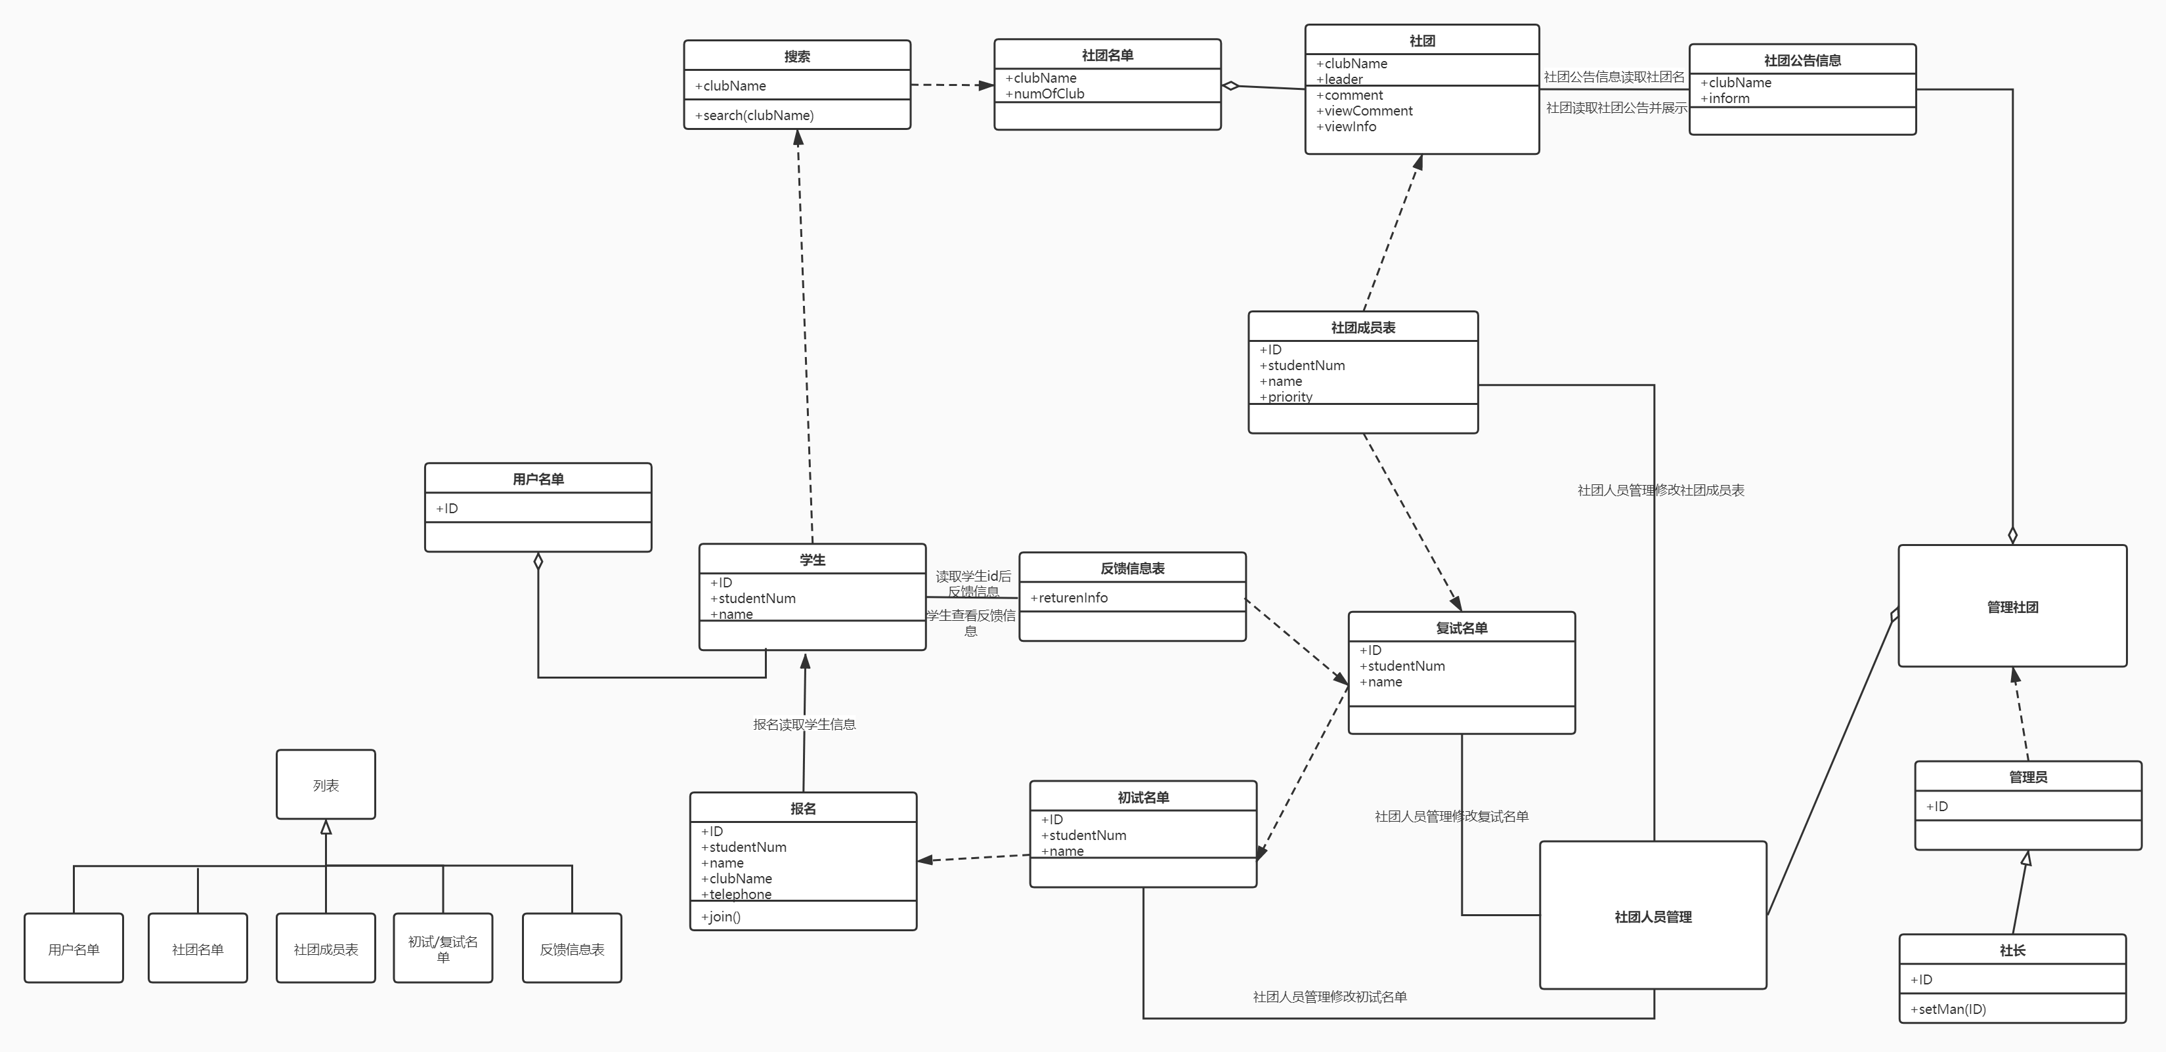
根据上述的功能绘制以下的类图：

根据上述的功能绘制以下的用例图：
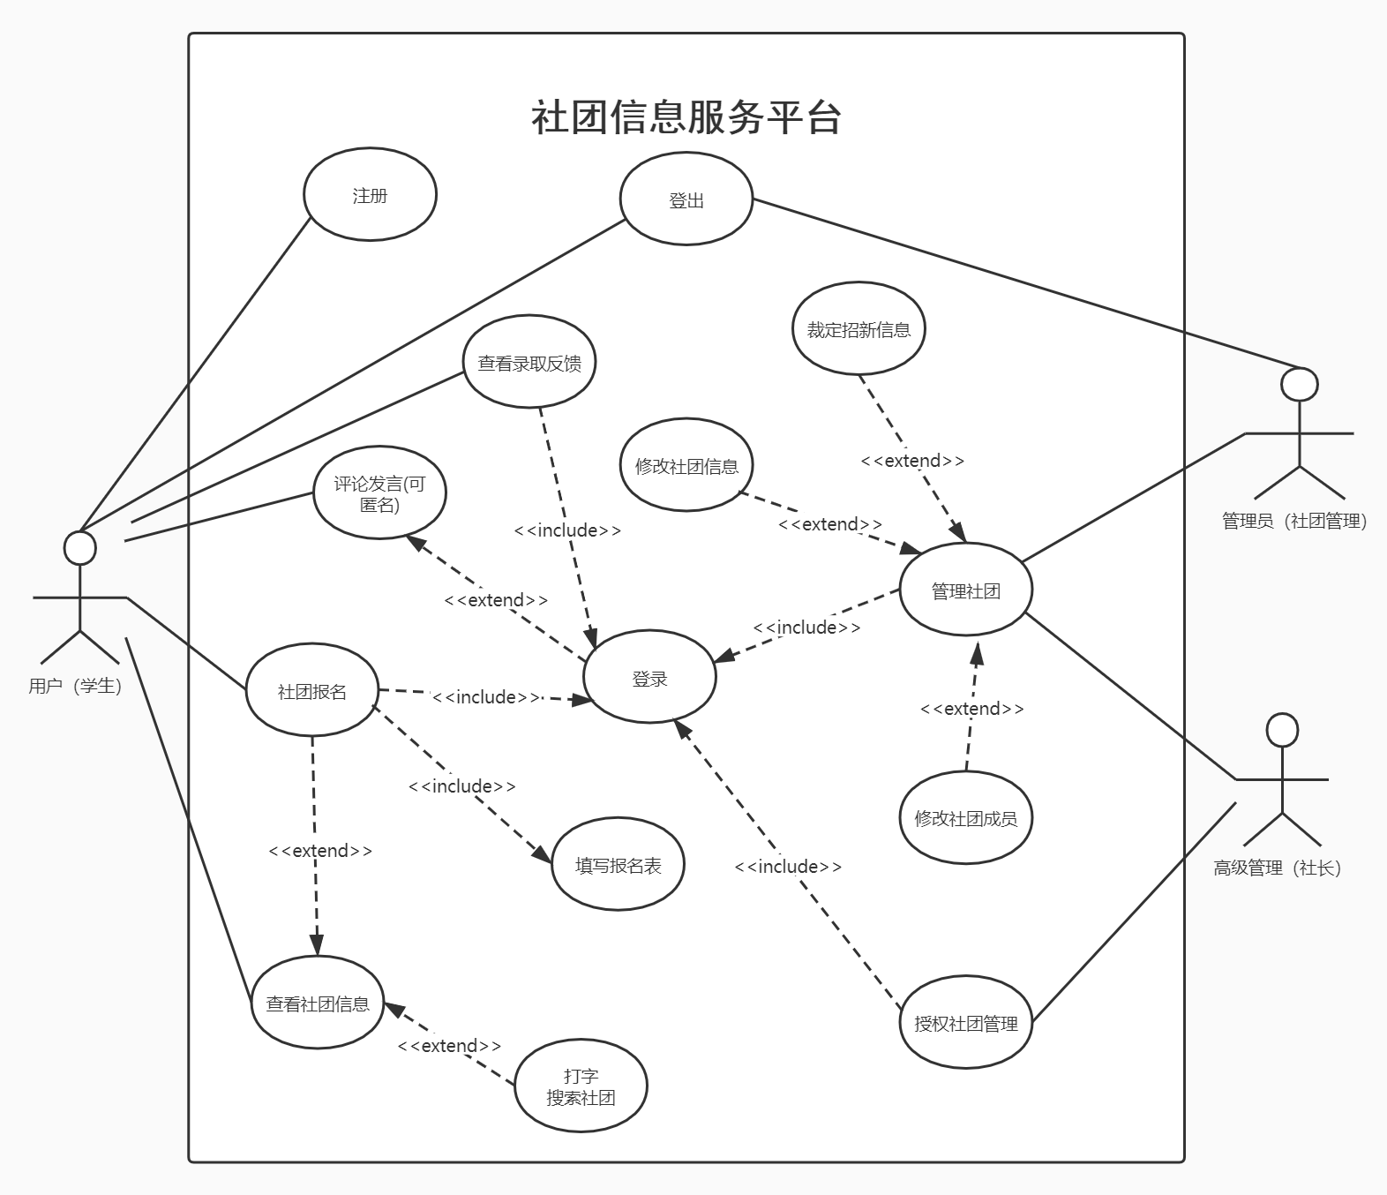

根据新生申请加入社团流程绘制以下的时序图：
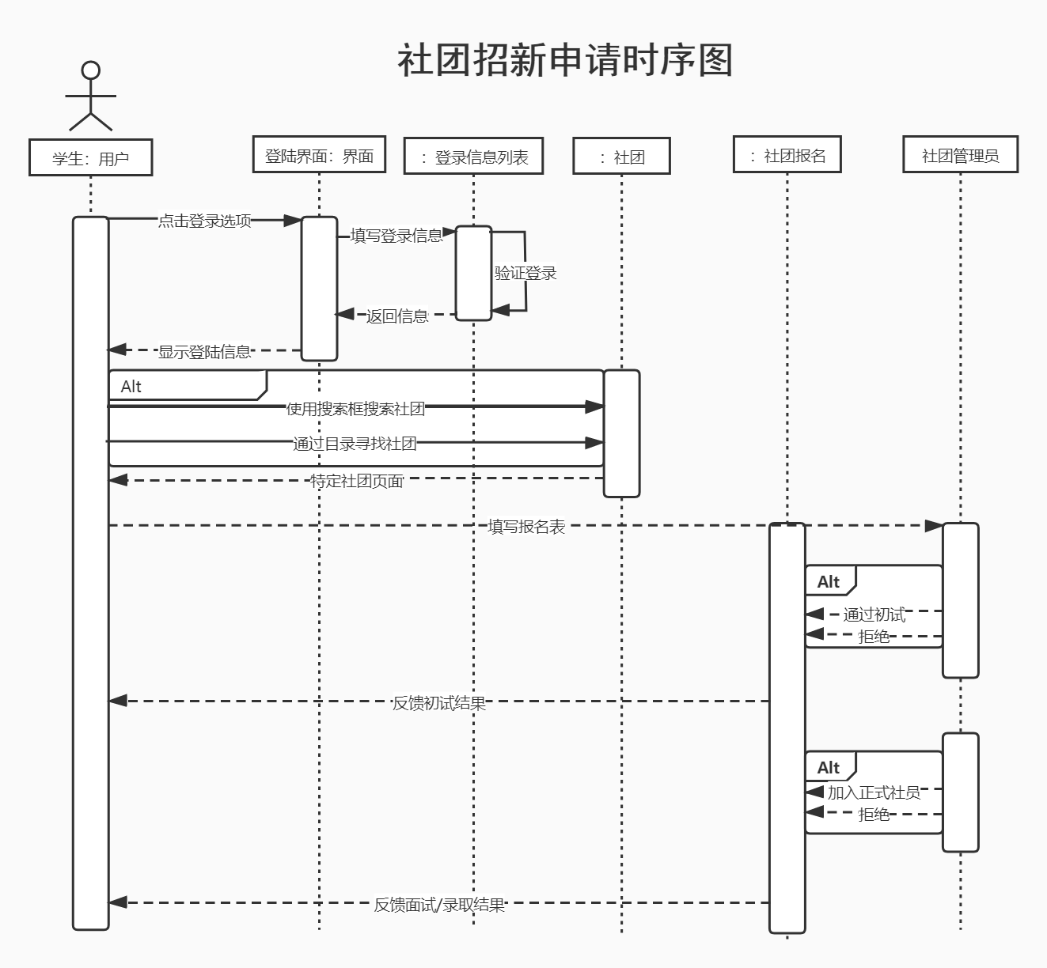

三·设计模式选择应用

3.1 设计模式选择

单例模式：
单例模式（Singleton Pattern）常用的设计模式之一。这种类型的设计模式属于创建型模式，它提供了一种创建对象的最佳方式。让你能够保证一个类只有一个实例， 并提供一个访问该实例的全局节点。这种模式涉及到一个单一的类，该类负责创建自己的对象，同时确保只有单个对象被创建。这个类提供了一种访问其唯一的对象的方式，可以直接访问，不需要实例化该类的对象。

单例模式同时解决了两个问题：
- 保证一个类只有一个实例。
- 为该实例提供一个全局访问节点。

单例模式的优势：
- 你可以保证一个类只有一个实例。
- 你获得了一个指向该实例的全局访问节点。
- 仅在首次请求单例对象时对其进行初始化。

单例模式劣势：
- 违反了单一职责原则。 该模式同时解决了两个问题。
- 单例模式可能掩盖不良设计， 比如程序各组件之间相互了解过多等。
- 该模式在多线程环境下需要进行特殊处理， 避免多个线程多次创建单例对象。
- 单例的客户端代码单元测试可能会比较困难， 因为许多测试框架以基于继承的方式创建 模拟对象。 由于单例类的构造函数是私有的， 而且绝大部分语言无法重写静态方法。

工厂方法模式（又称虚拟构造函数）：
工厂方法模式是一种创建型设计模式， 其在父类中提供一个创建对象的方法， 允许子类决定实例化对象的类型。
核心工厂类不再负责产品的创建，这样核心类成为一个抽象工厂角色，仅负责具体工厂子类必须实现的接口，这样进一步抽象化的好处是使得工厂方法模式可以使系统在不修改具体工厂角色的情况下引进新的产品。
工厂方法模式是简单工厂模式的衍生，解决了许多简单工厂模式的问题。首先完全实现‘开－闭 原则’，实现了可扩展。其次更复杂的层次结构，可以应用于产品结果复杂的场合。
工厂方法模式对简单工厂模式进行了抽象。有一个抽象的Factory类（可以是抽象类和接口），这个类将不再负责具体的产品生产，而是只制定一些规范，具体的生产工作由其子类去完成。在这个模式中，工厂类和产品类往往可以依次对应。即一个抽象工厂对应一个抽象产品，一个具体工厂对应一个具体产品，这个具体的工厂就负责生产对应的产品。

工厂方法模式的优势：
- 你可以避免创建者和具体产品之间的紧密耦合。
- 单一职责原则。 你可以将产品创建代码放在程序的单一位置， 从而使得代码更容易维护。
- 开闭原则。 无需更改现有客户端代码， 你就可以在程序中引入新的产品类型。

工厂方法模式的劣势：
- 应用工厂方法模式需要引入许多新的子类， 代码可能会因此变得更复杂。 最好的情况是将该模式引入创建者类的现有层次结构中。

工厂方法模式的实现方式：
- 让所有产品都遵循同一接口。 该接口必须声明对所有产品都有意义的方法。
- 在创建类中添加一个空的工厂方法。 该方法的返回类型必须遵循通用的产品接口。
- 在创建者代码中找到对于产品构造函数的所有引用。 将它们依次替换为对于工厂方法的调用， 同时将创建产品的代码移入工厂方法。 你可能需要在工厂方法中添加临时参数来控制返回的产品类型。
- 工厂方法的代码看上去可能非常糟糕。 其中可能会有复杂的 switch分支运算符， 用于选择各种需要实例化的产品类。 但是不要担心， 我们很快就会修复这个问题。
- 现在， 为工厂方法中的每种产品编写一个创建者子类， 然后在子类中重写工厂方法， 并将基本方法中的相关创建代码移动到工厂方法中。
- 如果应用中的产品类型太多， 那么为每个产品创建子类并无太大必要， 这时你也可以在子类中复用基类中的控制参数。

3.2设计思路分析

单例模式设计思路

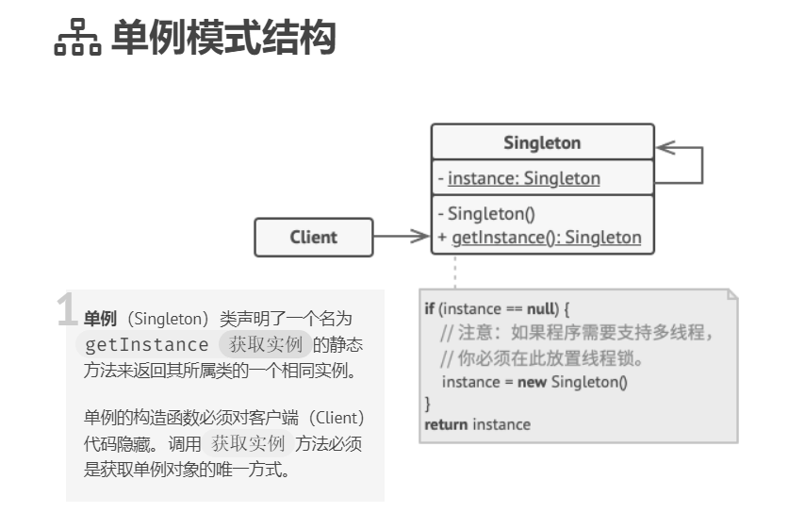

我们选择在JDBC数据库连接中应用单例模式。

数据库操作要经常创建实例，然后进行数据库操作。
所以就可以将数据库操作的方法，进行封装，然后采用单例模式进行设计，然后采用单例模式之后，就可以节约系统资源。
对于一些需要频繁创建和销毁的对象单例模式无疑可以提高系统的性能。
类的单例模式只需要执行一次数据库连接，可以防止数据库的多次连接给服务器造成负担。

工厂方法模式设计思路
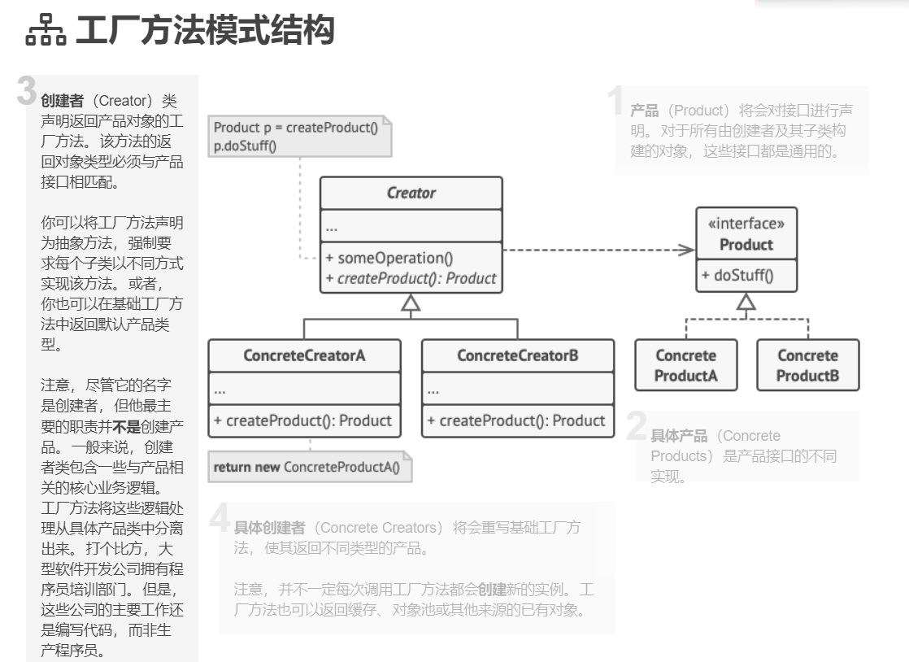

我们定义了Visitor工厂，以及Visitor产品；
使用这两者来创造具有不同权限以及功能的访客，包括普通学生用户，匿名用户以及管理员
，他们为不同工厂生产出的不同产品，其中工厂都继承了“VisitorFactory”。 产品都继承了“Visitor”父类产品，并实现其抽象的方法。
从而更良好高效的实现代码复用。

3.3 代码设计

JDBC单例模式代码
我们使用单例模式来进行数据库的建立，这样就同时只存在一个数据库连接。
保证初始化连接类同时只有一个实例。
且其数据库连接内容如下，是不会改变的：

Class.forName("com.mysql.jdbc.Driver");
String url = "jdbc:MySQL://39.97.254.226:3306/whucisp";
String user = "root";
String pw = "200087";

数据库连接单例类：
OriConnection该单例负责连接既定的数据库。
从而在之后的工作中可以通过数据库对其中的表进行操作。

- package singleton;

- import java.sql.*;
- //初始connection
- public class OriConnection {
- //Static instance of connection, only one will ever exist
- private static Connection connection = null;

- //Returns single instance of connection
- public static Connection getConnection() {
- //If instance has not been created yet, create it
- if (OriConnection.connection == null) {
- initConnection();
- }
- return OriConnection.connection;
- }

- //Gets connection instance
- private static void initConnection() {
- try {
- Class.forName("com.mysql.jdbc.Driver");
- String url = "jdbc:MySQL://39.97.254.226:3306/whucisp";
- String user = "root";
- String pw = "200087";
- OriConnection.connection = DriverManager.getConnection(url, user, pw);
- } catch (ClassNotFoundException e) {
- System.out.println(e.getMessage());
- System.exit(0);
- } catch (SQLException e) {
- System.out.println(e.getMessage());
- System.exit(0);
- } catch (Exception e) {
- }
- }
- }

应用数据库连接单例类：
ApplyDaoImplement类
将初试名单的每一条信息插入数据库中ChuShi表
而首先需要使用Connection进行JDBC连接
之后使用SQL语句：INSERT函数
将函数参数Apply中的个人信息通过JDBC存入ChuShi数据表中。

- public class ApplyDaoImpl implements ApplyDao{
- private static Connection con = ChuShiConnection.getConnection();

- @Override
- public Boolean insert (Apply apply){
- try {
- PreparedStatement ps = con.prepareStatement("insert into ChuShi(Name,SchoolID,Club,Telephone,SelfIntro) values(?,?,?,?,?)");
- ps.setString(1,apply.getName());
- ps.setString(2,apply.getSchoolID());
- ps.setString(3,apply.getClub());
- ps.setString(4,apply.getTelephone());
- ps.setString(5,apply.getSelfIntro());
- int i = ps.executeUpdate();
- if (i==1){
- return true;
- }
- } catch (SQLException e) {
- e.printStackTrace();
- }
- return false;
- }
- }

LoginDaoImpl
操纵用户的存取，验证等功能
而首先需要使用Connection进行JDBC连接
具体方法包括
使用SQL语句：INSERT函数
将函数参数User中的个人信息包括Cookie通过JDBC存入ChuShi数据表中。
使用SQL语句：SELECT函数
通过已有的Cookie或者用户名信息，索引密码
或者通过用户名索引Cookie等，完成用户的登录过程。

- public class LoginDaoImpl implements LoginDao {
- private static Connection con = UserConnection.getConnection();

- @Override
- public Boolean insert(User user){
- try {
- PreparedStatement ps = con.prepareStatement("insert into Users(UserName,Password,Token) values(?,?,?)");
- ps.setString(1,user.getName());
- ps.setString(2,user.getPwd());
- ps.setString(3,user.getToken());
- int i = ps.executeUpdate();
- if (i==1){
- return true;
- }
- } catch (SQLException e) {
- e.printStackTrace();
- }
- return false;
- }

- @Override
- public User findByName(String name) {
- try {
- PreparedStatement ps = con.prepareStatement("select * from Users where username = ?");
- ps.setString(1,name);
- ResultSet rs = ps.executeQuery();
- String username, Name, schoolid, token, pwd;
- if(rs.next()){
- username = rs.getString(1);
- Name = rs.getString(2);
- schoolid = rs.getString(3);
- token = rs.getString(5);
- pwd = rs.getString(4);
- UserFac userfac = new UserFac();
- userfac.getInfo(username,Name,schoolid,token,pwd);
- return userfac.createVisitor();
- }
- else{
- return null;
- }
- } catch (SQLException e) {
- e.printStackTrace();
- }
- return null;
- }

- @Override
- public User findByToken(String token){
- try {
- PreparedStatement ps = con.prepareStatement("select * from Users where token = ?");
- ps.setString(1,token);
- ResultSet rs = ps.executeQuery();
- String username, Name, schoolid, Token, pwd;
- if(rs.next()){
- username = rs.getString(1);
- Name = rs.getString(2);
- schoolid = rs.getString(3);
- Token = rs.getString(5);
- pwd = rs.getString(4);
- UserFac userfac = new UserFac();
- userfac.getInfo(username,Name,schoolid,Token,pwd);
- return userfac.createVisitor();
- }
- else{
- return null;
- }
- } catch (SQLException e) {
- e.printStackTrace();
- }
- return null;
- }

- @Override
- public User findByName_Login(String name, String pwd){
- try {
- PreparedStatement ps = con.prepareStatement("select * from Users where username = ? and password = ?");
- ps.setString(1,name);
- ps.setString(2,pwd);
- ResultSet rs = ps.executeQuery();
- String username, Name, schoolid, Token, Pwd;
- if(rs.next()){
- username = rs.getString(1);
- Name = rs.getString(2);
- schoolid = rs.getString(3);
- Token = rs.getString(5);
- Pwd = rs.getString(4);
- UserFac userfac = new UserFac();
- userfac.getInfo(username,Name,schoolid,Token,Pwd);
- return userfac.createVisitor();
- }
- else{
- return null;
- }
- } catch (SQLException e) {
- e.printStackTrace();
- }
- return null;
- }

- @Override
- public String findTokenByName(String name){
- try {
- PreparedStatement ps = con.prepareStatement("select Token from Users where username = ?");
- ps.setString(1,name);
- ResultSet rs = ps.executeQuery();
- if(rs.next()){
- return rs.getString(1);
- }
- else{
- return null;
- }
- } catch (SQLException e) {
- e.printStackTrace();
- }
- return null;
- }
- }

工厂方法模式代码

工厂的创建
工厂的父类VisitorFactory：其余具体的工厂引用该接口
包含基本的创建游客功能
而游客又分为不同的种类

- package factory;

- import entity.Visitor;

- public interface VisitorFactory {
- Visitor createVisitor();
- }

具体的工厂： User工厂 应用了Visitor工厂并重写了createVisitor函数来实例化一个User

- package factory;

- import entity.User;
- import entity.Visitor;

- public class UserFac implements VisitorFactory {
- private String Name;
- private String username;
- private String schoolid;
- private String token;
- private String pwd;

- public void getInfo(String userName, String name, String schoolID, String Token, String password){
- Name = name;
- username = userName;
- schoolid = schoolID;
- token = Token;
- pwd = password;
- }

- @Override
- public User createVisitor(){
- return new User(username, Name, schoolid, token, pwd);
- }
- }

具体的工厂： Anony工厂 应用了Visitor工厂并重写了createVisitor函数来实例化一个匿名用户

- package factory;

- import entity.Anonymity;
- import entity.Visitor;

- public class AnonyFac implements VisitorFactory {

- @Override
- public Anonymity createVisitor(){
- return new Anonymity();
- }
- }

具体的工厂： Adm工厂 应用了Visitor工厂并重写了createVisitor函数来实例化一个管理员用户产品

- package factory;

- import entity.Administrator;
- import entity.Visitor;

- public class AdmFac implements VisitorFactory {
- private String Name;
- private String username;
- private String schoolid;

- public void getInfo(String userName, String name, String schoolID){
- Name = name;
- username = userName;
- schoolid = schoolID;
- }

- @Override
- public Administrator createVisitor(){
- return new Administrator(username,Name,schoolid);
- }
- }

产品的创建

产品的父类 Visitor； 具体的产品类必须Implement该接口并实现具体的方法。

- package entity;

- public interface Visitor {

- //读取设置学生用户名
- public void setUserName(String userName);

- public String getUserName();

- public String whoIAm();
- }

具体的产品类：User产品；implement产品“父类” Visitor 并实现其中的函数
该产品内容包括一个User的个人信息，以及读取设置User信息的方法。

- package entity;

- public class User implements Visitor {

- private String UserName; //登陆时用的用户名
- private String Name; //本人真实姓名
- private String SchoolID; //本人学号
- private String Password;
- private String Token;

- public User(String userName, String name, String schoolID, String token, String password){
- UserName = userName;
- Name = name;
- SchoolID = schoolID;
- Token = token;
- Password = password;
- }

- //读取设置学号
- public void setSchoolID(String schoolID) {
- SchoolID = schoolID;
- }
- public String getSchoolID() {
- return SchoolID;
- }

- //读取设置学生真名
- public void setName(String name) {
- Name = name;
- }
- public String getName() {
- return Name;
- }

- //读取设置学生用户名
- public void setUserName(String userName) {
- UserName = userName;
- }
- public String getUserName() {
- return UserName;
- }

- public String whoIAm(){
- return "User";
- }

- public String getToken() {
- return Token;
- }
- public void setToken(String token) {
- Token = token;
- }

- public String getPwd() {
- return Password;
- }
- public void setPwd(String password) {
- Password = password;
- }
- }

具体的产品类：Anonymity产品；implement产品“父类” Visitor 并实现其中的函数
该产品内容包括一个匿名用户的信息。

- package entity;

- public class Anonymity implements Visitor {

- private String UserName; //登陆时用的用户名

- public Anonymity(){
- UserName = "匿名";
- }

- //读取设置学生用户名
- public void setUserName(String userName) {
- UserName = userName;
- }
- public String getUserName() {
- return UserName;
- }

- public String whoIAm(){
- return "Anonymity";
- }
- }

具体的产品类：Administrator产品；implement产品“父类” Visitor 并实现其中的函数
该产品内容包括一个管理员用户的信息。

- package entity;

- public class Administrator implements Visitor{

- private String UserName; //登陆时用的用户名
- private String Name; //本人真实姓名
- private String SchoolID; //本人学号

- public Administrator(String userName, String name, String schoolID){
- UserName = userName;
- Name = name;
- SchoolID = schoolID;
- }

- //读取设置学号
- public void setSchoolID(String schoolID) {
- SchoolID = schoolID;
- }
- public String getSchoolID() {
- return SchoolID;
- }

- //读取设置学生真名
- public void setName(String name) {
- Name = name;
- }
- public String getName() {
- return Name;
- }

- //读取设置学生用户名
- public void setUserName(String userName) {
- UserName = userName;
- }
- public String getUserName() {
- return UserName;
- }

- public String whoIAm(){
- return "Administrator";
- }
- }

应用工厂以及产品：
调用LoginService类来完成普通用户登录，匿名用户登录的操作；其中用户类的实现都表现为使用具体的工厂创建具体的产品。

- package login.Service;

- import entity.Anonymity;
- import entity.User;
- import factory.AnonyFac;
- import login.Dao.LoginDao;
- import login.Dao.LoginDaoImpl;
- import org.springframework.ui.Model;
- import javax.servlet.http.Cookie;
- import javax.servlet.http.HttpServletResponse;

- public class LoginServiceImpl implements LoginService{

- private LoginDao loginDao = new LoginDaoImpl();

- public String login(String username, String password, String btn_login, HttpServletResponse response, Model model) {

- User check_login = loginDao.findByName_Login(username,password);
- if(check_login != null){
- int ok = 1;
- model.addAttribute("ok",ok);
- model.addAttribute("success_login_username",username);
- String token = loginDao.findTokenByName(username);
- response.addCookie(new Cookie("token",token));
- return "redirect:/index/index.html";
- }else{
- model.addAttribute("error_btn_login",btn_login);
- model.addAttribute("error_login_username",username);
- model.addAttribute("error_login_password",password);
- return "error";
- }
- }

- public String return_login(){
- return "login";
- }

- public String return_regist(){
- return "redirect:/login/regist.html";
- }

- public String return_Anony(){
- AnonyFac anonyFac = new AnonyFac();
- Anonymity anonymity = anonyFac.createVisitor();
- return "redirect:/index/index.html";
- }
- }

四·Rest API设计实现

RESTful API介绍

REST：
REST，即表述性状态转移（representation state transfer）。简单来说，就是用URI表示资源，用HTTP方法(GET, POST, PUT, DELETE)表征对这些资源的操作。
REST本身并没有创造新的技术、组件或服务，而隐藏在RESTful背后的理念就是使用Web的现有特征和能力，更好地使用现有Web标准中的一些准则和约束。虽然REST本身受Web技术的影响很深，但是理论上REST架构风格并不是绑定在HTTP上，只不过目前HTTP是唯一与REST相关的实例。所以我们这里描述的REST也是通过HTTP实现的REST。

RESTful API：
RESTful API 就是REST风格的API。现在终端平台多样，移动、平板、PC等许多媒介向服务端发送请求后，如果不使用RESTful API，则需要为每个平台的数据请求定义相应的返回格式以适应前端显示。但是RESTful API 要求前端以一种预定义的语法格式发送请求，那么服务端就只需要定义一个统一的响应接口，不必像之前那样解析各色各式的请求。

RESTful 设计规范：
- 资源。首先要明确资源就是网络上的一个实体，可以是文本、图片、音频、视频。资源总是以一定的格式来表现自己。JSON是RESTful API中最常用的资源表现格式。

- 统一接口。对于业务数据的CRUD，RESTful 用HTTP方法与之对应。

- URI。统一资源标识符，它可以唯一标识一个资源。URL(统一资源定位符)是一种URI，因为URL使用路径来唯一标识资源，这是唯一标识资源的一种方式。

- 无状态。 所谓无状态是指所有资源都可以用URI定位，而且这个定位与其他资源无关，不会因为其他资源的变动而变化。

- URL中只能有名词，不能出现动词。这是因为REST要求对资源的操作由HTTP 方法给出，而方法是由HTTP 请求报文头部给出的，自然不需要在URL中暴露操作方式。

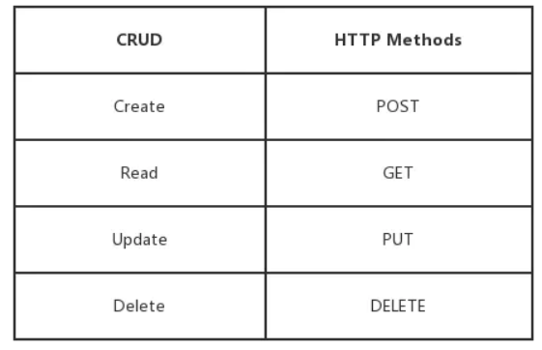

统一资源接口
RESTful架构应该遵循统一接口原则，统一接口包含了一组受限的预定义的操作，不论什么样的资源，都是通过使用相同的接口进行资源的访问。接口应该使用标准的HTTP方法如GET，PUT和POST，并遵循这些方法的语义。

如果按照HTTP方法的语义来暴露资源，那么接口将会拥有安全性和幂等性的特性，例如GET是安全的，无论请求多少次，都不会改变服务器状态。

Swagger介绍
Swagger是一个流行的API开发框架，这个框架以“开放API声明”（OpenAPI Specification，OAS）为基础，对整个API的开发周期都提供了相应的解决方案，是一个非常庞大的项目（包括设计、编码和测试，几乎支持所有语言）。
Swagger 是一个规范和完整的框架，用于生成、描述、调用和可视化 RESTful 风格的 Web 服务。它可以轻松的整合到Spring Boot中，并与Spring MVC程序配合组织出强大RESTful API文档。它既可以减少我们创建文档的工作量，同时说明内容又整合入实现代码中，让维护文档和修改代码整合为一体，可以让我们在修改代码逻辑的同时方便的修改文档说明。另外Swagger也提供了强大的页面测试功能来调试每个RESTful API。
本次实验中我们实现的swagger ui 如下图，具体效果可见1.3效果展示部分：
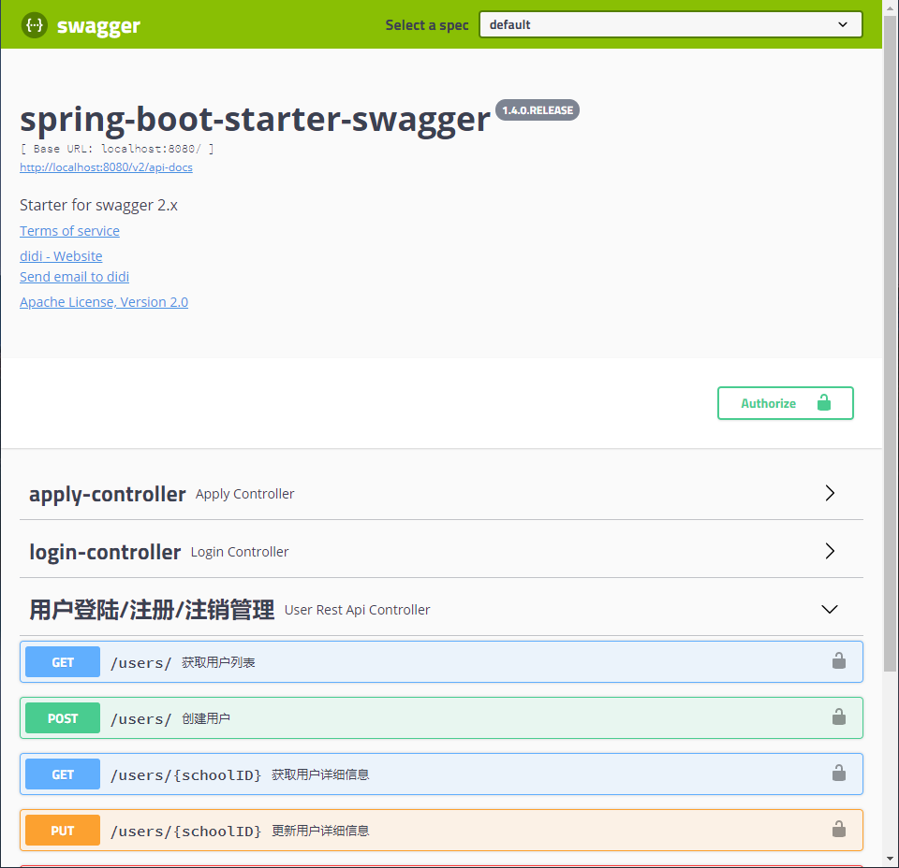

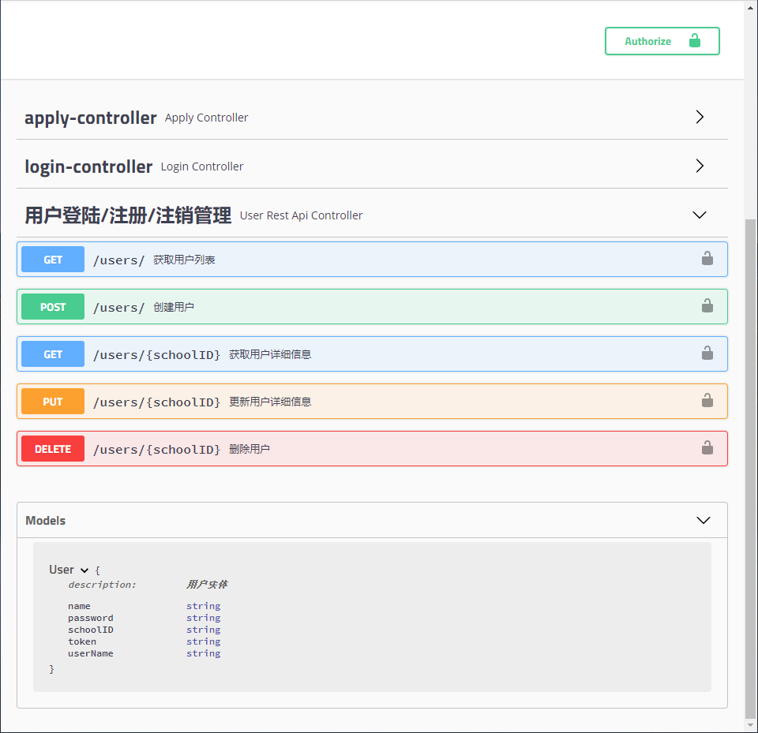

功能实现
在本次实验中，我们定义了User（用户）实体，并实现了用户登陆/注册/注销管理的REST API。
RESTful API具体设计如下：
请求类型 | URL | 功能说明
GET | /users | 查询用户列表
POST | /users | 创建一个用户
GET | /users/schoolID | 根据学号schoolID查询一个用户
PUT | /users/schoolID | 根据学号schoolID更新一个用户
DELETE | /users/schoolID | 根据学号schoolID删除一个用户

定义User实体如下：
- @Data
- @ApiModel(description="用户实体")
- public class User implements Visitor {

- @ApiModelProperty("用户登陆名")
- private String UserName; //登陆时用的用户名
- @ApiModelProperty("用户本人姓名")
- private String Name; //本人真实姓名
- @ApiModelProperty("用户学号")
- private String SchoolID; //本人学号
- @ApiModelProperty("用户密码")
- private String Password;
- @ApiModelProperty("用户token（令牌）")
- private String Token;

- public User(String userName, String name, String schoolID, String token, String password){
- UserName = userName;
- Name = name;
- SchoolID = schoolID;
- Token = token;
- Password = password;
- }
- }

GET方法的实现
GetUserList函数获取当前用户的所有列表；
其中调用LoginDao类其中的Findall函数，返回当前所有用户信息的列表。

- public class UserRestApiController {

- LoginDao loginDao = new LoginDaoImpl();

- /**
- * 处理"/users/"的GET请求，用来获取用户列表
- *
- * @return
- */
- @GetMapping("/")
- @ApiOperation(value = "获取用户列表")
- public List<User> getUserList() {
- List<User> r = loginDao.findAll();

- return r;
- }

GET请求
GetUser 用来请求获取学生的详细信息。
使用FindBySchoolID的函数来通过学生ID对学生信息进行查询。
- /**
- * 处理"/users/{id}"的GET请求，用来获取url中id值的User信息
- *
- * @param schoolID
- * @return
- */
- @GetMapping("/{schoolID}")
- @ApiOperation(value = "获取用户详细信息", notes = "根据url的schoolID来获取用户详细信息")
- public User getUser(@PathVariable String schoolID) {
- return loginDao.findBySchoolID(schoolID);
- }

FingBySchoolID函数通过使用schoolID参数作为索引，来进行数据库查询，最终返回一个包含该学生信息的结果
- @Override
- public User findBySchoolID(String schoolID) {
- try {
- PreparedStatement ps = con.prepareStatement("select * from Users where SchoolID = ?");
- ps.setString(1,schoolID);
- ResultSet rs = ps.executeQuery();
- String username, Name, schoolid, token, pwd;
- if(rs.next()){
- username = rs.getString(1);
- Name = rs.getString(2);
- schoolid = rs.getString(3);
- token = rs.getString(5);
- pwd = rs.getString(4);

- User user = new User(username,Name,schoolid,token,pwd);
- return user;
- }
- else{
- return null;
- }
- } catch (SQLException e) {
- e.printStackTrace();
- }
- return null;
- }

FindAll 函数

使用线程安全的Map 用户列表，通过查询语句来查询数据库，查询所有的当前用户信息，并返回用户信息表。
- @Override
- public List<User> findAll(){
- try {
- PreparedStatement ps = con.prepareStatement("select * from Users");
- Map<String, User> userList = Collections.synchronizedMap(new HashMap<String, User>());
- ResultSet rs = ps.executeQuery();
- while(rs.next()){
- String username, Name, schoolid, Pwd, token;
- username = rs.getString(1);
- Name = rs.getString(2);
- schoolid = rs.getString(3);
- Pwd = rs.getString(4);
- token = rs.getString(5);
- User user = new User(username,Name,schoolid,token,Pwd);

- userList.put(user.getSchoolID(), user);

- }
- return new ArrayList<User>(userList.values());
- } catch (SQLException e) {
- e.printStackTrace();
- }
- return null;
- }

POST方法的实现
调用loginDao部分的add函数，通过传递入的User对象来创建一个用户，并且返回成功标识

- /**
- * 处理"/users/"的POST请求，用来创建User
- *
- * @param user
- * @return
- */
- @PostMapping("/")
- @ApiOperation(value = "创建用户", notes = "根据User对象创建用户")
- public String postUser(@RequestBody User user) {
- // @RequestBody注解用来绑定通过http请求中application/json类型上传的数据
- loginDao.add(user);
- return "success";
- }

LoginDao.add()
将传递入的user对象 提取它的内容并且使用SQL insert语句写入数据库中，完成一个用户信息的录入与创建。
- @Override
- public Boolean add(User user){
- try {
- PreparedStatement ps = con.prepareStatement("insert into Users(UserName,Name,SchoolID,Password,Token) values(?,?,?,?,?)");
- ps.setString(1,user.getUserName());
- ps.setString(2,user.getName());
- ps.setString(3,user.getSchoolID());
- ps.setString(4,user.getPassword());
- ps.setString(5,user.getToken());
- int i = ps.executeUpdate();
- if (i==1){
- return true;
- }
- } catch (SQLException e) {
- e.printStackTrace();
- }
- return false;
- }

PUT方法实现

PutUser方法根据url的schoolID来指定更新对象，并根据传过来的user信息来更新用户详细信息；将新的用户信息写入新建的用户对象u当中，最终通过使用loginDao中的update函数存入数据库中。

- /**
- * 处理"/users/{id}"的PUT请求，用来更新User信息
- *
- * @param schoolID
- * @param user
- * @return
- */
- @PutMapping("/{schoolID}")
- @ApiImplicitParam(paramType = "path", dataType = "String", name = "schoolID", value = "用户学号", required = true, example = "1")
- @ApiOperation(value = "更新用户详细信息", notes = "根据url的schoolID来指定更新对象，并根据传过来的user信息来更新用户详细信息")
- public String putUser(@PathVariable String schoolID, @RequestBody User user) {
- User u = loginDao.findBySchoolID(schoolID);
- u.setName(user.getName());
- u.setPassword(user.getPassword());
- u.setSchoolID(user.getSchoolID());
- u.setToken(user.getToken());
- u.setUserName(user.getUserName());

- loginDao.update(u, schoolID);
- return "success";
- }

LoginDao Update函数
使用SQL语句update函数，通过传入的user对象根据学号作为主键更新数据库中当前学号代表学生的所有信息。

- @Override
- public Boolean update(User user, String schoolID){
- try{
- PreparedStatement ps = con.prepareStatement("update Users set UserName = ?, Name = ?, Password = ?, Token = ?, SchoolID = ? where SchoolID = ?");
- ps.setString(1,user.getUserName());
- ps.setString(2,user.getName());
- ps.setString(3,user.getPassword());
- ps.setString(4,user.getToken());
- ps.setString(5,user.getSchoolID());
- ps.setString(6,schoolID);
- int i = ps.executeUpdate();
- if (i==1){
- return true;
- }
- }catch (SQLException e){
- e.printStackTrace();
- }
- return false;
- }

DELETE请求实现
Delete请求通过schoolID进行索引，调用loginDao中的remove方法，传递schoolID作为参数，实现在数据库中将该学生信息删除的功能。

- /**
- * 处理"/users/{schoolID}"的DELETE请求，用来删除User
- *
- * @param schoolID
- * @return
- */
- @DeleteMapping("/{schoolID}")
- @ApiOperation(value = "删除用户", notes = "根据url的schoolID来指定删除对象")
- public String deleteUser(@PathVariable String schoolID) {
- loginDao.remove(schoolID);
- return "success";
- }

Remove函数
通过schoolID作为主键索引，使用SQL语句delete 删除 对应schoolID的user对象，达到更新数据库，删除该学生信息的目的。

- @Override
- public Boolean remove(String schoolID){
- try{
- PreparedStatement ps = con.prepareStatement("delete from Users where SchoolID = ?");
- ps.setString(1,schoolID);
- int i = ps.executeUpdate();
- if (i==1){
- return true;
- }
- }catch (SQLException e){
- e.printStackTrace();
- }
- return false;
- }

五 收获与总结
董峰铭：
通过这次课程的实验我学到了很多，首先是在设计类图、用例图、时序图时，第一次系统地去考虑了一个软件的设计结构，我和队友们在这一块进行了非常多时间的商讨，不停的删改，最终做出了一份令三个人都很满意的设计报告，也因此之后我们的实验都不会从顶层去更改，非常轻松。在老师讲解了设计模式后，我深刻地认识到了软件架构与实际代码的书写之间的紧密联系，之前许多的代码构造其实就是一些非常简化版的设计模式，而系统地学习了设计模式后写起来代码也更加流畅了。最后，这次课程以及实验让我对于软件设计有了非常大的认识，亲手实践了一部分的功能也提高了我的动手能力，非常感谢老师的教导以及我的队友们的努力。

许启辰：
本次课程让我学到了很多。在老师的教导下，我学习了UML图的许多知识，与队友构想了我们的课程设计——武汉大学社团信息服务平台，并且我们独立设计出了平台的用例图、时序图以及类图。我还学到了多种设计模式，并在课程设计的实践中亲自动手、亲自思考，把单例模式和工厂模式应用在了课程设计中，让我进一步理解了设计模式的妙用。在课程设计的开发中，我和队友一起一步一步构想、实现，在这个过程中，老师给我们提供了莫大的帮助，在我们有疑惑时老师总是乐于帮助我们解决问题。同时我也学会了利用spring boot架构进行web开发，掌握了一项有用的技能。

耿浩田：
这次软件架构课程让我受益颇多，通过王健老师的讲解和课程实践，我们收获到了包括用例设计，工程实践，及至于设计模式的各种知识，方法，和技巧，在实践学习工程“武汉大学大学生社团管理平台”系统的建设中，我和组员们主动学习，通力合作，运用了学到的工厂设计模式以及单例模式，通过工程实践，巩固加深了学习到的技能。软件架构课程让我们认识到了合理设计软件的重要性，看到了编程以外的宏观设计。

